Yhdenvertaisen kulttuurin puolesta ry:n ja Kulttuuria kaikille -palvelun vuosikertomus 2019

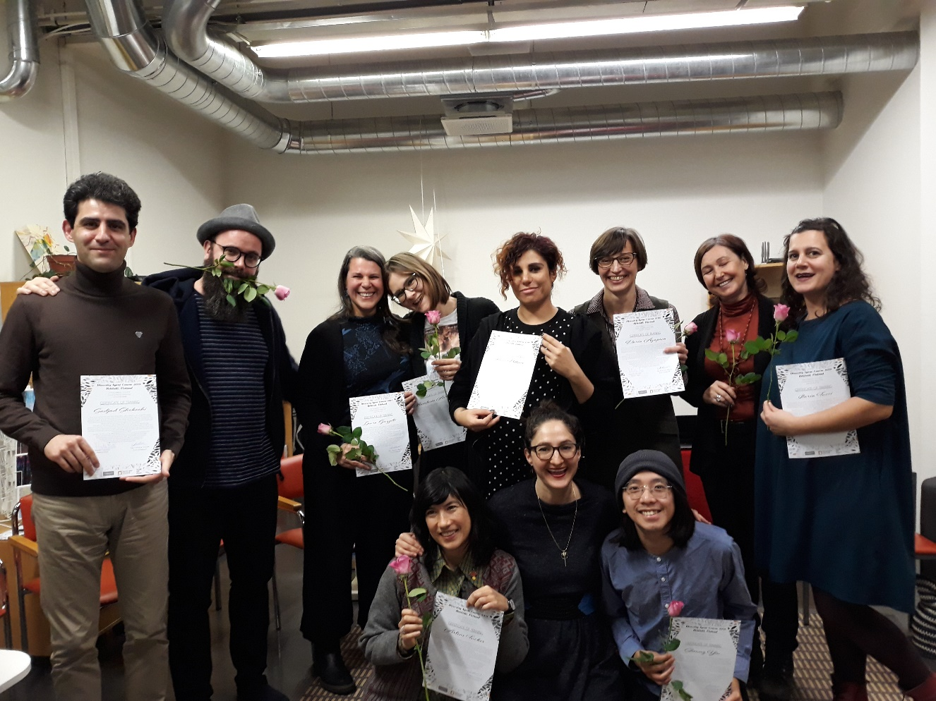



Sisällys
1 Vs. toiminnanjohtajan katsaus 4
2 Varsinainen toiminta ja hankkeet 7
2.1 Varsinainen toiminta 7
2.2 Hanketoiminta 8
2.2.1 Kaikukortti kaikuu -hanke 8
2.2.2 Sateenkaarihistoriakuukausi 12
2.2.3 Monikielisyyskuukausi 13
2.2.4 Avaus-hankkeet 14
2.3. Palkinnot 15
3 Tapahtumat ja seminaarit 18
3.1 Seminaarit 18
3.2 Keskustelutilaisuudet 21
3.3 Festivaalit ja muut tapahtumat 23
4 Asiantuntijatoiminta 26
4.1 Konsultointi 26
4.2 Työryhmät ja yhteistyöverkostot 27
4.3 Saavutettavuuskartoitukset sekä -suunnitelmat 28
4.4 Kouluttaminen, esitelmät ja puheenvuorot 29
4.4.1 Esimerkkejä palvelulta tilatuista koulutuksista 29
4.5 Kulttuuripoliittinen vaikuttaminen 31
5 Julkaisut ja artikkelit 34
6 Viestintä 35
6.1 Kulttuuria kaikille -verkkosivusto 35
6.2 Sähköpostilista 36
6.3 Sosiaalinen media 37
6.4 Verkkosivujen kävijätilastot 38
6.5 Medianäkyvyys 39
6.5.1 Kaikukortti 39
6.5.2 Sateenkaarihistoriakuukausi 39
6.5.3 DiDa 39
7 Kansainvälinen yhteistyö 40
7.1 Vierailut ulkomaille 42
7.1.1 Kööpenhamina 42
7.1.2 Milano 42
7.1.3 Berliini 42
7.1.4 Islanti 43
7.1.5 Voices of Culture: Praha / Bryssel 43
7.1.6 Oslo 44
7.1.7 Etelä-Korea 44
8 Hallinto ja talous 46
8.1 Yhdistyksen hallitus 46
8.2 Henkilökunta 48
8.3 Talous 49
8.4 Oman toiminnan arviointi ja henkilöstön kouluttautuminen 50
8.5 Yhdenvertaisuus- ja tasa-arvosuunnitelma 51
Liite 1 Kulttuuria kaikille -palvelun julkaisut ja artikkelit 53
A Kulttuuria kaikille -palvelun julkaisusarja 53
B Kulttuuria kaikille -palvelun muut julkaisut 53
C Artikkelit muiden julkaisuissa 53
Liite 2 Henkilökunnan pitämät koulutukset, esitelmät ja puheenvuorot 55
Liite 3 Seminaariohjelmat 63
3 a Onko suomalainen taidekenttä monimuotoinen ja tasa-arvoinen? -seminaari 63
3 b Yhdenvertaisuus kulttuurikentällä vammaisuuden näkökulmasta -seminaari 64
3 c Miten taide- ja kulttuurilaitos voi olla liittolainen? 66
3 d Opening the Nordic Art Sector 67
3 e Toisin katsottu museo -seminaari 69
3 f Köyhyys ja kulttuuriset oikeudet 71

Kannen kuva: Moninaisuusagentti-kurssin valmistujaiset joulukuussa 2019. Takarivissä vasemmalta oikealle: Sadjad Shokoohi, Pablo Alvarez, Laura Gazzotti, Anastasia Artemeva, Kemê Pellicer, Daria Agapova, Tatiana Solevieva, Ilaria Tucci. Eturivissä vasemmalta oikealle: Arlene Tucker, Martina Marti (kurssin koordinaattori), Sheung Yiu.

1 Vs. toiminnanjohtajan katsaus
Kulttuuria kaikille -palvelun painopisteitä vuonna 2019 olivat muun muassa taidekentän tekijöiden yhdenvertaisuuden edistäminen ja taiteen sisällöt. Avaus 2.0 – Toimijasta mentoriksi -hankkeen myötä kulttuurikentälle kouluttautui 11 moninaisuusagenttia, jotka ovat nyt valmiita työskentelemään yhdessä erilaisten kulttuurilaitosten ja -toimijoiden kanssa erityisesti kulttuurisen moninaisuuden näkökulmasta. Agentin työskentely voi olla lyhytkestoista, esimerkiksi työpajoja tai koulutuksia, tai toisaalta pidempikestoisempaa kuten organisaation prosessien havainnointia ja uusien työkalujen tuomista yhteiseen keskusteluun ja askel kerrallaan organisaation arkeen. Agentit esittäytyvät Kulttuuria kaikille -palvelun verkkosivujen moninaisuus-osiossa ja näkyvät myös tämän vuosikertomuksen kannessa!

Kulttuuria kaikille -palvelu pyrki vuonna 2019 nostamaan esiin taide- ja kulttuurikentän näkyviä ja vielä näkymättömiä tarinoita, kokemuksia, taidetta ja historiaa moninaisuuden näkökulmasta erilaisten viestintäkampanjoiden avulla. Keväinen Satakielikuukausi ja Multilingual Month, marraskuinen toista kertaa järjestetty Sateenkaarihistoriakuukausi sekä joulukuun DiDa – Disability Day Art and Action ja siihen liittyvä ensimmäistä kertaa kokeiltu Museot mukaan viettämään kansainvälistä vammaisten päivää -kampanja olivat kaikki vahvoja viestinnällisiä panostuksia vuoden aikana.

Saavutettavuuden ja esteettömyyden saralla keväällä 2019 suomalaiseen lainsäädäntöön jalkautunut Euroopan unionin saavutettavuusdirektiivi [osana lakia digitaalisten palvelujen tarjoamisesta (306/2019)] vaikutti taide- ja kulttuuritoimijoiden huomion kiinnittymiseen uudella tavalla verkkopalvelujen saavutettavuuteen. Myös Kulttuuria kaikille -palvelun henkilöstön edustajia osallistui saavutettavuusdirektiiviä koskeviin koulutuksiin koulutettavina, ja lisäksi henkilöstö toi omissa kulttuuritoimijoille suunnatuissa koulutuksissaan esiin lain vaatimuksia ja esitteli myös palvelun omaa toimintaa direktiivin noudattamisen näkökulmasta erilaisissa seminaareissa. Uusi laki ohjaa taide- ja kulttuuritoimijoita ja kulttuurihallintoa huomioimaan sähköisen viestintänsä esteettömyyttä entistä vahvemmin. Keskeistä on, että tarjolla on tukea ja apua, sillä verkkopalvelujen esteettömyys on monelle toimijalle vielä uudehko asia huolimatta siitä, että se on keskeinen ja perustavanlaatuinen yhdenvertaisuuskysymys esimerkiksi verkkopalveluita erilaisten apuvälineiden kanssa käyttäville henkilöille.

Kulttuurialan yhdenvertaisuuden edistämisen kannalta on myös keskeistä, että yhdenvertaisuus on nyt mainittu tavoitteena uudessa laissa kuntien kulttuuritoiminnasta (166/2019). Laki sisältää konkreettisesti tavoitteen kaikkien kuntalaisten yhdenvertaisten mahdollisuuksien toteutumisesta ja antaa osaltaan pontta Kulttuuria kaikille -palvelun kuntayhteistyölle ja -tavoitteille. Aktiivisimmin palvelun kuntayhteistyö näkyy tällä hetkellä palvelun ylläpitämän Kaikukortin tuki- ja kehittämispalvelun työssä. Kaikukortti on tällä hetkellä yli 30 kunnassa kokeilussa tai käytössä. Tavoitteenamme on edistää Kaikukortin avulla köyhyydessä elävien ihmisten taloudellisten osallistumismahdollisuuksien lisäksi myös mm. vammaisen henkilön avustajan tai tulkin maksutonta sisäänpääsyä ja kulttuuritoimijoiden viestinnän esteettömyyttä. Kaikukortti on noin viidessä vuodessa levinnyt pilotointialueilta laajalle ja uusia kiinnostuneita kuntia lähestyy meitä säännöllisesti. Suurena haasteena on nyt muun muassa resurssien saaminen kehitteillä olevan Kaikukortin tietokannan eli ”Kaikukannan” valtakunnalliseen käyttöönottoon ja ylläpitämiseen.

Kolmas keskeinen vuonna 2019 voimaanastunut laki, jonka valmisteluprosessiin palvelu osallistui esimerkiksi lausunnolla, on uusi Museolaki (314/2019). Lain 2. pykälässä mainitaan nyt esimerkiksi ”museotoiminnan tarkoituksena on aineistojen ja tiedon saatavuuden, saavutettavuuden ja käytön edistäminen”. Saavutettavuus-sana puuttui lausuntokierrokselle lähteneestä tekstistä, ja ko. sanan lisääminen lakiin, ehkäpä juuri lausuntokerroksenkin edesauttamana, on yksityiskohta, joka tuo näkyväksi yhden palvelumme tavoitteiden kannalta keskeisen haasteen: Käsite saavutettavuus vaikuttaa jäävän edelleen yllättävän usein käsitteen saatavuus jalkoihin. Perustyötämme saavutettavuuden eri osa-alueista muistuttamisessa viestinnän saavutettavuudesta tulkkauspalveluihin ja osallistumisen taloudellisista mahdollisuuksista rakennetun ympäristön esteettömyyteen tarvitaan yhä edelleen.

Kulttuuria kaikille -palvelun vuosi 2019 oli siis jälleen kerran hyvin vauhdikas ja palvelun henkilöstömäärä oli erilaisten hankkeiden myötä suuri, parhaimmillaan toimistossa ahersi 11 henkeä samaan aikaan. Erilaisia osa-aikaisuuksia ja määräaikaisuuksia oli kuitenkin runsaasti. Palvelun rekrytoinneissa pyrittiin kiinnittämään entistä enemmän huomiota henkilöstön moninaisuuteen, myös keväällä 2019 voimaan astuneen Yhdenvertaisen kulttuurin puolesta ry:n ja Kulttuuria kaikille -palvelun yhdenvertaisuus- ja tasa-arvosuunnitelman myötä. Haluammekin haastaa koko kulttuuri- ja taidekenttää selvittämään mahdollisuuksia palkata esimerkiksi osatyökykyisiä henkilöitä. Kentällä saattaa hyvinkin olla monenlaisia mahdollisuuksia joustaa esimerkiksi työajoissa.

Kiitos kaikille yhdistysjäsenillemme ja yhteistyötahoillemme menneestä vuodesta, tästä on hyvä jatkaa!

Kaapelitehtaalla helmikuussa 2020
Aura Linnapuomi, vs. toiminnanjohtaja

2 Varsinainen toiminta ja hankkeet

2.1 Varsinainen toiminta
Yhdenvertaisen kulttuurin puolesta ry on vuonna 2013 rekisteröity yhdistys, joka edistää taide- ja kulttuurialan saavutettavuutta sekä moninaisuuden huomioimista kulttuurikentällä. Yhdistyksen toiminta on valtakunnallista ja sen jäseninä on 18 taide- ja kulttuurialan yhdistystä ja kattojärjestöä.

Yhdistyksen tavoitteena on, että kaikilla olisi yhdenvertaiset mahdollisuudet hakeutua taiteen tekijöiksi ja tuottajiksi ja että erilaiset yleisöt tulisivat huomioiduiksi taide- ja kulttuuripalvelujen suunnittelussa ja tarjonnassa. Yhdistyksen visiona on Suomi, jossa kaikilla on mahdollisuus osallistua moninaiseen kulttuurielämään. Tavoitteidensa toteuttamiseksi yhdistys ylläpitää valtakunnallista Kulttuuria kaikille -palvelua. Kulttuuria kaikille -palvelu on valtakunnallinen toimija, joka osallistuu sekä kotimaisen että kansainvälisen tiedon kartuttamiseen, verkostojen rakentamiseen sekä saavutettavuuteen, yhdenvertaisuuteen ja moninaisuuteen liittyvien suunnitelmien laatimiseen.

Kulttuuria kaikille -palvelun varsinaista toimintaa toteutetaan suurin osin opetus- ja kulttuuriministeriöstä saadulla yleisavustuksella. Varsinaiseen toimintaan kuuluvat konsultoinnit ja neuvonta, luennot, julkaisujen ja ohjemateriaalien tuottaminen sekä koulutusten ja seminaarien järjestäminen yhteistyössä erilaisten toimijoiden kanssa. Viestintä on myös tärkeä varsinaisen toiminnan muoto. Palvelu tarjoaa kentän toimijoiden käyttöön maksutta tietoa muun muassa verkkosivujensa kautta (www.kulttuuriakaikille.fi) ja ylläpitää sähköpostilistaa, jolla tiedotetaan taide- ja kulttuurikentän saavutettavuuteen ja moninaisuuteen liittyvistä ajankohtaisista asioista.

Varsinaisen toiminnan lisäksi osa Kulttuuria kaikille -palvelun toiminnasta toteutetaan hankemuodossa. Hankkeet kustannetaan hankerahoituksella.

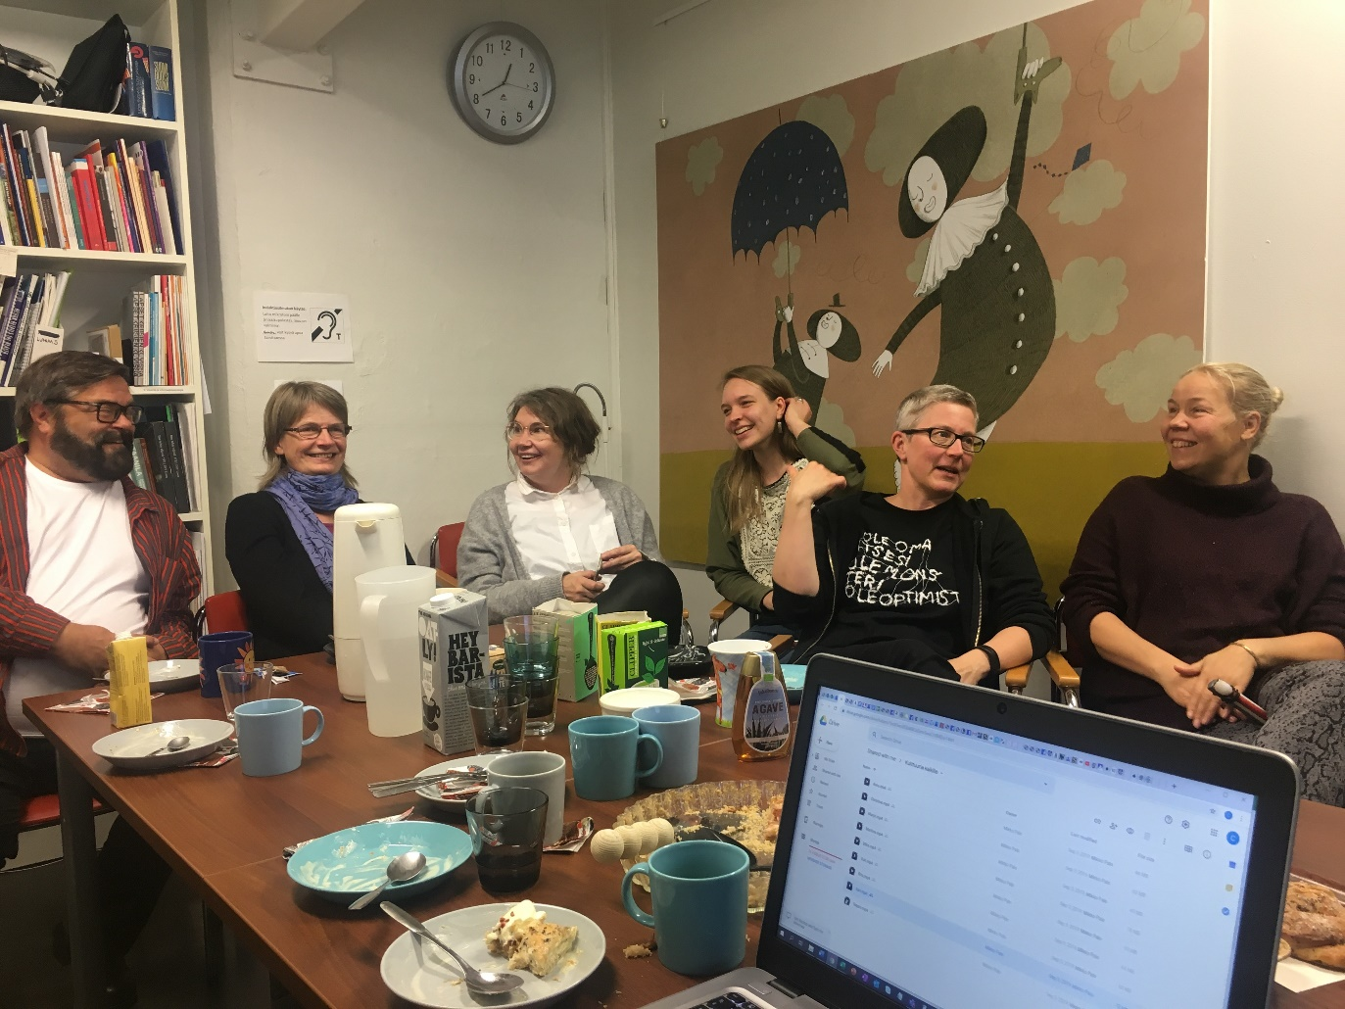
Rita Paqvalénin lähtiessä kirjoitusvapaalle vietettiin hilpeitä läksiäisiä. Kuva: Jenny Lucander-Holm.

2.2 Hanketoiminta

2.2.1 Kaikukortti kaikuu -hanke
Kulttuuria kaikille -palvelun koordinoiman ja toteuttaman Kulttuuripassin jatkohankkeen (12/2014–5/2018) sekä Kulttuuripassin pilotointihankkeen (9/2014–12/2015) puitteissa kehitetty Kaikukortti-toiminta on viime vuosina noussut yhdeksi palvelun toiminnan kulmakiveksi.

Kulttuuria kaikille -palvelu kehittää Kaikukorttia valtakunnallisesti. Kaikukortti on rekisteröity tavaramerkki. Palvelu valvoo Kaikukortin käyttöä valtakunnallisesti, markkinoi Kaikukorttia uusille alueille, auttaa uusia alueita kokeilemaan Kaikukorttia, tukee Kaikukorttia jo ylläpitäviä alueita ja ylläpitää Kaikukortin valtakunnallisia tilastoja. Palvelu on mallintanut Kaikukortin kokeilun ja ylläpidon sekä tuottanut ohjeet ja perehdytysmateriaalit alueiden käyttöön.

Marraskuussa 2017 alkoi kolmas Kaikukortti-hanke, Kaikukortti kaikuu (11/2017–9/2020). Hankkeen tavoitteena on levittää Kaikukorttia uusille alueille, mallintaa Kaikukortin valtakunnallista tukipalvelua ja kehittää Kaikukortin rekisteröintiä, kirjaamista ja tilastointia.

Vuonna 2019 palvelu on esimerkiksi uudistanut Kaikukortti-toimintaan liittyviä materiaaleja, kuten tuottanut yleisesitteet suomeksi ja englanniksi, valtakunnalliset asiakasesitepohjat suomeksi, ruotsiksi ja englanniksi ja ensimmäiset valtakunnalliset työntekijöiden perehdytysmateriaalit ja käsikirjat sekä kortin jakajille että kulttuurikohteille. Palvelu on lisäksi uudistanut Kaikukortin InDesign-pohjat (Kaikukortit, julisteet ja asiakasesitteet) alueita varten paikallisen Kaikukortti-viestintämateriaalin tuottamista varten.

Kulttuuria kaikille -palvelu piti järjestyksessään toisen valtakunnallisen etäkokouksen kaikkien Kaikukortti-alueiden vastuutahoille 25.9.2019.

Kulttuuria kaikille -palvelu järjesti osana Kaikukortti kaikuu -hanketta Köyhyys ja kulttuuriset oikeudet -tilaisuuden 1.11.2019 Eurooppasalissa, Helsingissä, josta kerrotaan lisää luvussa 3.1 Seminaarit.

Tuki alueille, joilla Kaikukortti on käytössä
Vuoden 2019 aikana Kaikukortti oli käytössä Espoossa, Kainuussa, Karkkilassa Lappeenrannassa sekä Savonlinnassa. Vastuu Kaikukortin ylläpitämisestä alueella on aina paikallinen. Kulttuuria kaikille -palvelu tuki alueiden Kaikukortti-toimintaa muun muassa antamalla alueiden vastuutahoille etätukea, keskustelemalla mahdollisista uusista kumppaneista, ohjaamalla viestintämateriaalien päivittämistä ja osallistumalla paikallisiin Kaikukortti-verkoston palautekokouksiin mahdollisuuksien mukaan. Alueet ovat lisäksi allekirjoittaneet sitoumuksen toiminnassa mukana olemista Kulttuuria kaikille -palvelun kanssa.

Tuki Kaikukorttia kokeileville alueille
Vastuu Kaikukortin kokeilemisen käytännön koordinoinnista on aina paikallinen. Kulttuuria kaikille -palvelu tukee uusia alueita Kaikukortin kokeilussa. Palvelun tuottama opas Kulttuuria kaikille Kaikukortilla – Opas Kaikukortin kokeiluun ja käyttöönottoon (Haataja ja Linnapuomi 2018) toimii alueiden apuna Kaikukortti-kokeilun aloittamisessa. Käytännössä kokeilun valmistelussa Kulttuuria kaikille -palvelun roolina on ollut auttaa paikallisen Kaikukortti-verkoston rakentamisessa, kouluttaa paikalliset vastuuhenkilöt ja esitellä Kaikukorttia paikallisessa sote- ja kulttuurialan toimijoille suunnatussa työpajassa. Lisäksi palvelu on antanut etätukea Kaikukortin kokeilemiseen liittyen sekä osallistuu paikalliseen kehittämistyöhön kuten palautekokouksiin. Alueet allekirjoittivat sitoumuksen kokeilusta Kulttuuria kaikille -palvelun kanssa.

Vuoden 2019 aikana Kaikukorttia kokeiltiin Oulussa, Torniossa, Kemissä, Kempeleessä, Keski-Pohjanmaalla ja Kruunupyyssä, Järvilakeuden alueella (Kauhava, Evijärvi, Lappajärvi), Lohjalla, Kauniaisissa ja Rovaniemellä. Kaikki alueet, joiden kokeilu päättyi vuodenvaihteessa, eli Oulu, Tornio, Kemi ja Lohja päättivät jatkaa Kaikukortti-toimintaa vuonna 2020.

Kaikukortti-kokeilua valmistelevat alueet
Kulttuuria kaikille -palvelu tuki vuoden aikana useita kuntia Kaikukortti-kokeilun valmistelussa vuodelle 2020 muun muassa kouluttamalla kokeilujen koordinaattoreita ja osallistumalla kokeilujen suunnittelutyöpajoihin.
- Järvenpään kaupungin kulttuuripalvelut ja sosiaali- ja terveyspalvelut
- Nivalan kunnan kulttuuripalvelut ja sosiaali- ja terveyspalvelut
- Vaasan kaupungin kulttuuripalvelut ja sosiaali- ja terveyspalvelut
- osa Kanta-Hämeen maakunnan kunnista. (Kaikki kunnat eivät olleet vuoden 2019 loppuun mennessä päättäneet, lähtevätkö mukaan kokeiluun. Kokeilun aloittavat ainakin Hausjärvi, Humppila, Hämeenlinna, Loppi, Riihimäki ja Ypäjä.)

Lisäksi palvelu esitteli Kaikukortti-toimintaa Tampereella.

Vuoden 2018 Kaikukortti-tilastoista
Kaikukorttia käyttävien ja kokeilevien kuntien sote- ja kulttuuritoimijat kirjaavat tietoja Kaikukortin luovuttamisesta ja käytöstä. Kortin käyttäjistä kerätään demografisia tietoja, kuten elämäntilanne, ikä, sukupuoli, äidinkieli. Tarkempia yksilöiviä tietoja ei kerätä ja kortin käyttäjä voi jättää vastaamatta näihin tietoihin niin halutessaan. Käyttäjien anonyymiys on Kaikukortti-konseptin oleellinen periaate.

Vuoden 2018 tilastot valmistuivat keväällä 2019. Tilastot kertovat, että Kaikukortteja jaettiin Suomessa 4528 kappaletta, joista 1261 korttia otettiin käyttöön. Kaikukorttien käyttöaste oli siis noin 29%. Kaikukorttia käytettiin kulttuuritapahtumissa ja kansalaisopistoissa yhteensä 5871 kertaa, joista 765 kerralla osallistuja oli Kaikukortin haltijan mukana ollut lapsi.

Kaikukortin vuoden 2018 valtakunnalliset tilastoyhteenvedot ovat saatavilla Kulttuuria kaikille -palvelun verkkosivuilla.

Kaikukortin digitalisointi
Kaikukortin digitalisointihanke lähti käyntiin lopputalvesta 2019, jolloin Kaikukortin tuki- ja kehittämispalvelu teki Kaikukortin nykytilanteen kartoituksen ja kuvasi nykyprosessit prosessikaaviotasolle käyttäen JHS152-suositusta.

Maaliskuussa Kaikukortti-alueille lähetettiin sähköinen kyselykaavake, jossa kartoitettiin Kaikukortti-toimijoiden tietoteknistä toimintaympäristöä ja pyydettiin kertomaan nykyjärjestelmän ongelmista ja mitä uudelta digitalisoidulta järjestelmältä odotetaan. Vastaukset kyselyyn saatiin 41:ltä sote-toimijalta ja 16:lta kulttuuritoimijalta. Kyselyn vastausprosentti oli noin 27 %. Huhti-toukokuussa 2019 Kaikukortin tuki- ja kehittämispalvelu järjesti yhteissuunnittelutyöpajat Kaikukortti-toimijoiden kanssa Oulussa, Savonlinnassa ja Helsingissä. Yhteensä osallistujia työpajoissa oli 20. Kaikukortin ensisijaiset parannustoiveet liittyivät Kaikukortin käytön sujuvoittamiseen kulttuurikohteissa sekä tilastoinnin helpottaminen ja sen saaminen valtakunnalliseksi sekä reaaliaikaiseksi.

Kyselykaavakkeen ja työpajojen tulosten pohjalta luotiin uuden Kaikukortti-järjestelmän vaatimusmäärittelyt, jotka liitettiin osaksi tarjouspyyntöjä, jotka lähetettiin heinäkuussa yhdeksälle IT-yritykselle. Näistä yhdeksästä tarjouksen teki neljä yritystä, joista uuden Kaikukortti-järjestelmän toimittajaksi valittiin Perfektio Oy. Toteutusprojekti käynnistyi syyskuussa 2019 ja tavoitteena on käynnistää uuden järjestelmän pilotointi helmikuussa 2020. Kaikukortti-järjestelmää varten tilattiin virtuaaliserveri Telia Inmics-Nebulalta. Myös Kulttuuria kaikille -palvelun verkkosivut sijaitsevat saman yrityksen web-hotellissa.

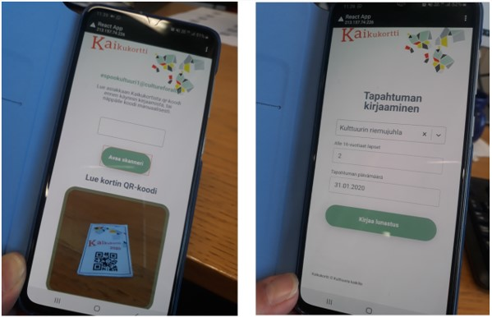
Perfektio Oy:n toteuttama ensimmäinen versio mobiilikäyttöliittymästä kulttuuritapahtumien kirjaamista varten.

Kaikukortti.fi tulossa
Palvelu on työstänyt vuonna 2019 Kaikukortille uusia verkkosivuja, jotka lanseerataan keväällä 2020 sivuille toteutettavan saavutettavuustestauksen jälkeen. Verkkosivujen on tarkoitus palvella entistä paremmin Kaikukorttia kokeilevia ja käyttäviä alueita sekä kaikkia Kaikukortista kiinnostuneita. Sivut tulevat noudattamaan verkkosisällön saavutettavuusohjeita (WCAG 2.1) tasoilla A ja AA.

2.2.2 Sateenkaarihistoriakuukausi
Suomen sateenkaarihistoriakuukautta vietettiin vuonna 2019 koko marraskuun ajan. Sateenkaarihistoriakuukautta vietettiin Suomessa ensimmäistä kertaa 2018. Sateenkaarihistoriakuukausi palkittiin Suomen Queertutkimuksen Seuran Vuoden pervoteko-palkinnolla 2018.

Sateenkaarihistoriakuukauden tavoitteena on tarkastella suomalaista historiaa ja kulttuuria hbtiq-näkökulmasta ja tallentaa niitä osaksi yhteistä kulttuuriperintöämme. Vuoden 2019 Sateenkaarihistoriakuukauden ohjelmassa oli muun muassa queer-opastuksia, luentoja, näyttelyitä ja seminaareja. Museot, yksityishenkilöt ja muistiorganisaatiot kuten kirjastot ja arkistot nostivat esille omista kokoelmista löytyvää aiheeseen liittyvää aineistoista.

Seksuaali- ja sukupuolivähemmistöjen oma historia on aina ollut olemassa, mutta monesti se on pidetty piilotettuna. Se on läsnä kaikkialla, kaikissa aikakerrostumissa, yhteiskuntaluokissa ja kulttuureissa, mutta sen löytäminen vaatii herkkyyttä ja toisin katsomista.

Sateenkaarihistoriakuukautta koordinoi vuonna 2019 Kulttuuria kaikille -palvelu ja Seta. Sateenkaarihistoriakuukauden aikana järjestettiin tapahtumia ympäri Suomea ja nostettiin esille aiheeseen liittyvää aineistoa sosiaalisessa mediassa.

2.2.3 Monikielisyyskuukausi
Satakielikuukausi on vuosittainen monikielisyyttä juhliva jakso Kansainvälisen äidinkielen päivän (21.2.) ja Maailman runouden päivän (21.3) välillä. Satakielikuukautta on vietetty Suomessa vuodesta 2015 ja Pohjoismaissa vuodesta 2017 nimellä Multilingual Month. Kuukauden aikana juhlimme kielellistä rikkautta ja haastamme kaikki tarkastelemaan äidinkielen ja kielten merkitystä taiteen, kohtaamisten ja yhdessä tekemisen kautta.

Kulttuuria kaikille -palvelu koordinoi vuonna 2019 Satakielikuukautta sekä Multilingual Monthia. Koordinoinnissa auttoi myös Kulttuurikeskus Caisa, Monikielinen kirjasto ja Helsingin kasvatuksen ja koulutuksen toimiala.

Vuoden 2019 teemoina oli YK:n alkuperäiskansojen kielten vuosi ja lapset. YK:n teemavuoden tarkoituksena oli nostaa esille maailman alkuperäiskansojen kielten tilanne. Osana tämän vuoden Satakielikuukautta haastettiin kouluja, kirjastoja ja muita toimijoita suomalaisella taide- ja kulttuurikentällä osallistumaan YK:n teemavuoteen kiinnittämällä huomiota saamen kielten tilanteeseen, järjestämällä aiheeseen liittyviä tapahtumia, viestimällä saamen kielillä sekä lisäämällä saamenkielisten aineistojen ja ohjelmien tarjontaa.

Satakielikuukauden blogissa Multilingual Month -sivuilla julkaistiin tekstejä kaksi kertaa viikossa mm. saamen ja muiden alkuperäiskansojen kielten tilanteesta, romanikielisestä lastenkirjallisuudesta sekä somalikielisestä ja kurdinkielisestä kirjallisuudesta Pohjoismaissa. Runoklubit, satutunnit, työpajat, näyttelyt ja muut tapahtumat toivat taiteen ja kulttuurin kautta esiin monikielisyyden eri puolia, tutkivat kielen kautta rakentuvaa identiteettiä ja loivat mahdollisuuksia kohtaamisille yli kielirajojen. Verkostofestivaalin tapahtumia järjestettiin ympäri Suomea ja eri Pohjoismaissa.

2.2.4 Avaus-hankkeet
Kulttuuria kaikille -palvelun koordinoima ja yhdessä Kulttuuripolitiikan tutkimuskeskus Cuporen ja Globe Art Point ry: n kanssa toteuttama hanke Avaus. Toimijaksi suomalaisella taide- ja kulttuurikentällä päättyi 31.8.2019 Hankkeen tavoitteena oli edistää pysyviä toimintamalleja, jotka tukevat entistä paremmin ulkomaalaissyntyisten ja -taustaisten inkluusiota taide- ja kulttuurikentällä – tekijöinä, toimijoina ja kokijoina.

Kulttuuripolitiikan tutkimuskeskus Cupore toteutti osana hanketta tutkimuksen kulttuurikentän valmiudesta rekrytoida ulkomaalaissyntyisiä taiteilijoita tai kulttuurialan ammattilaisia. Tutkimus sisältää kaikille VOS-laitoksille lähetetyn kyselyn sekä toisen kyselyn, joka kohdistettiin ulkomaalaissyntyisille taiteilijoille ja kulttuurialan ammattilaisille. Sen lisäksi Cuporen tutkijat tekivät haastatteluita 28 ihmisen kanssa. Haastateltavat olivat havainnointikohteiden työntekijöitä ja muita alan asiantuntijoita. Tutkimus julkaistaan vuonna 2020.

Avaus-hanke sai 2018 lisärahoitusta Opetushallitukselta (50 000 €) jatkohankkeelle Avaus 2.0 – Toimijasta mentoriksi. Avaus 2.0 -hankkeen tavoite oli edistää kulttuurista moninaisuutta taide- ja kulttuurikentällä kouluttamalla ulkomaalaissyntyisiä ja -taustaisia taiteilijoita ja kulttuurialan ammattilaisia moninaisuusagenteiksi. Hanke mahdollisti sen, että Kulttuuria kaikille -palvelu yhteistyössä Globe Art Point ry:n ja Kulttuuripolitiikan tutkimuskeskus Cuporen kanssa järjesti moninaisuusagentti-kurssin huhti-joulukuussa 2019. Kurssiin valittiin avoimen haun kautta 11 taide- ja kulttuurialan ammattilaista. Yhteensä hakijoita oli 22. Osa kurssin ohjelmasta oli avoin kaikille kiinnostuneille, ja kokonaisuudessa kurssin ohjelma saavutti yli 700 ammattilaista (suurin osa heistä verkon kautta).

Moninaisuusagentti-kurssi sisälsi käytännössä viisi kurssipäivää huhti-, touko-, elo-, syys- ja lokakuussa 2019. Kurssilla osallistujat saivat mahdollisuuden työstää omaa kokemustaan maahanmuutosta moninaisuusasiantuntijuudeksi, tutustua moninaisuuteen liittyvään sanastoon ja oppia miten moninaisuutta voi edistää taide- ja kulttuurilaitoksissa sekä miten fasilitoidaan organisaatiomuutosta. Kurssilla osallistujat tutustuivat myös suomalaisen taide- ja kulttuurikentän rakenteisiin sekä taidepolitiikkaan. Osana kurssia järjestettiin kaikille avoin luentosarja, johon kuului kolme asiantuntijaluentoa.

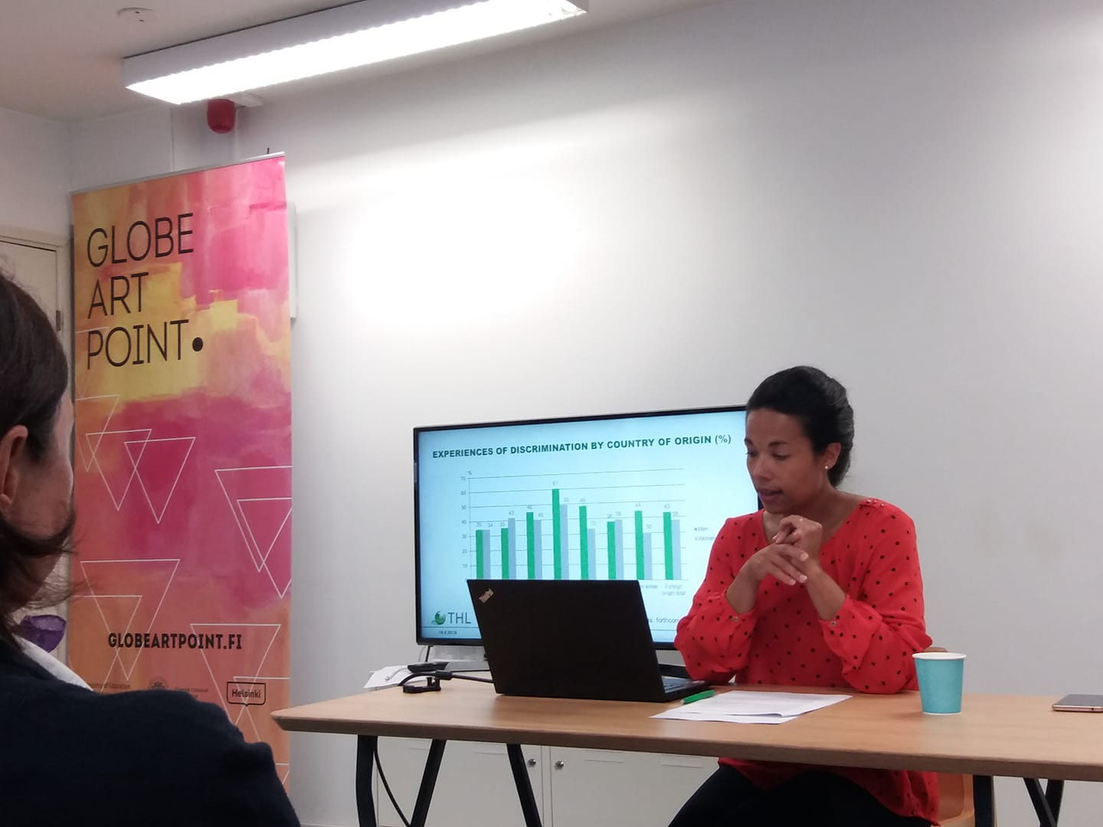
Shadia Rask luennoi osana Avaus-hankkeen avointa luentosarjaa otsikolla "How is experience turned into expertise?" Kuva: Rita Paqvalén.

Osana kurssia osallistujat saivat konkreettisen kokemuksen moninaisuustyöstä yhden laitoksen kontekstissa. Tavoitteena oli tuottaa konkreettisia ehdotuksia, miten nämä laitokset voivat edistää moninaisuutta omassa toiminnassaan Tätä varten osallistujat joko yksin tai pienryhmissä valitsivat laitoksen, jonka kanssa pidettiin aloituspalaveri ja sovittiin yhdessä tehtävän tarkat raamit. Osallistujat esittelivät projektinsa koko ryhmälle, jolta he saivat sparrausta ja tukea ennen projektin toteutumista laitoksessa. Tätä kautta toteutettiin yhteistyötä seitsemän laitoksen kanssa. Yhteistyölaitokset olivat Suomen Kansallismuseon uusi Vankila -museo; Sairaalanklovnit; Helsingin taidemuseo HAM; Svenska kulturfonden; Tampere Film Festival; Suomen Taiteilijaseura sekä Oulussa Kulttuuritalo Valve, Oulun elokuvakeskus ry, Oulu2026 (kulttuuripääkaupunki -hanke), Jojo Oulun Tanssin Keskus, Kulttuurivoimala ja Oulun musiikkifestivaali.

2.3. Palkinnot
Vuonna 2019 Kulttuuria kaikille -palvelun varsinaiselle toiminnalle ja hankkeille, joissa se oli mukana, myönnettiin yhteensä kolme palkintoa.

Taide- ja kulttuurialan ammattijärjestö TAKU ry myönsi Yhdenvertaisen kulttuurin puolesta ry:lle / Kulttuuria kaikille -palvelulle Vuoden 2019 taide- ja kulttuurialan työnantaja -palkinnon. Vuoden taide- ja kulttuurialan työnantaja palkitaan taide- ja kulttuurialan reilu työnantaja, joka on omalla esimerkillään kehittänyt alan työympäristöä ja työskentelyolosuhteita. Palkintoperusteissa korostetaan erityisesti yhdenvertaisuuden ja tasa-arvon edistämistä omassa työyhteisössä sekä laajemmin kulttuurialalla. Palkinto myönnettiin vuonna 2019 ensimmäistä kertaa.

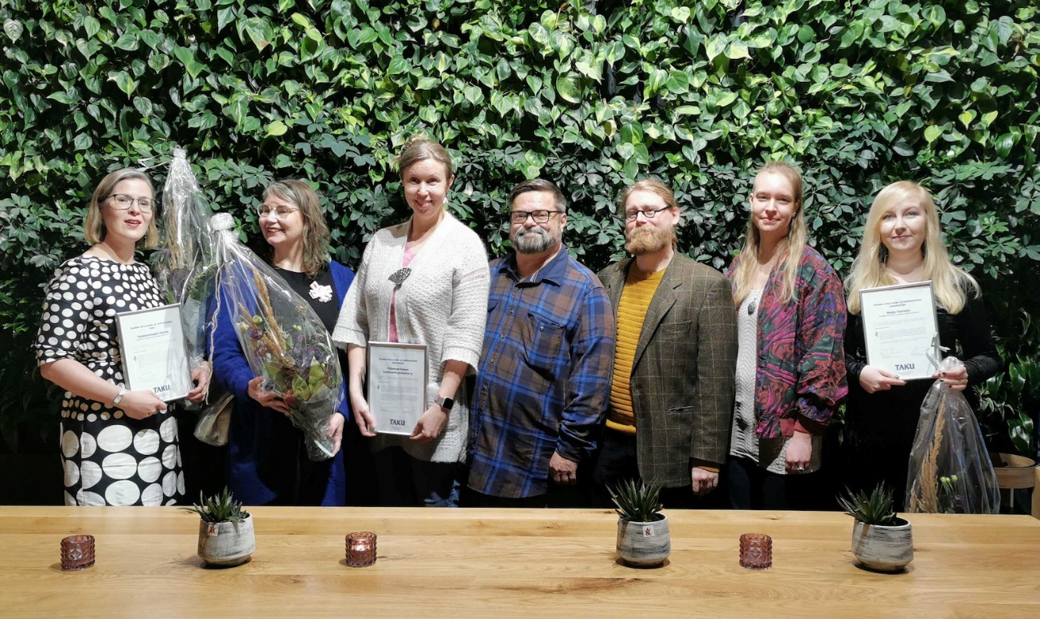
Kulttuuria kaikille -palvelu vastaanottamassa TAKUn Vuoden taide- ja kulttuurialan työnantaja-palkintoa. Kuvassa vasemmalta oikealle Anu-Maarit Moilanen (Vuoden taide- ja kulttuurialan teko / Taidetestaajat-hanke), Kulttuuria kaikille -palvelun Mira Haataja, Aura Linnapuomi, Seppo Mallenius, Pauli Rautiainen ja Outi Salonlahti sekä Vuoden taide- ja kulttuurialan asiantuntija Maiju Talvisto. Kuva: TAKU ry.

Suomen Queertutkimuksen Seura myönsi joka toinen vuosi jaettavan Vuoden pervotutkimusteko 2018 -palkintonsa Kulttuuria kaikille -palvelulle ja Seta ry:lle Sateenkaarihistoriakuukauden tuomisesta Suomeen ja teemakuukauden koordinoinnista.

Kettuki myönsi vuoden taideteko -palkinnon 2019 SATA2 -hankkeelle eli Saavutettava taideharrastus 2 -hankkeelle pitkäjänteisestä työstä lastenkulttuurikeskusten ja taiteen perusopetuksen saavutettavuuden lisäämiseksi. Taideteko-palkinto myönnetään vuosittain erityistä tukea tarvitsevien henkilöiden taidetta ja kulttuuria vahvasti edistäneelle taholle. Hankkeen toteuttajina ovat Pirkanmaan lastenkulttuurikeskukset (Tampereen kaupunki ja Kulttuurikeskus PiiPoo) yhteistyössä Taiteen perusopetusliiton, Suomen lastenkulttuurikeskusten liiton, Kulttuuria kaikille -palvelun sekä Vammaisten lasten ja nuorten tukisäätiön (VAMLAS) kanssa.

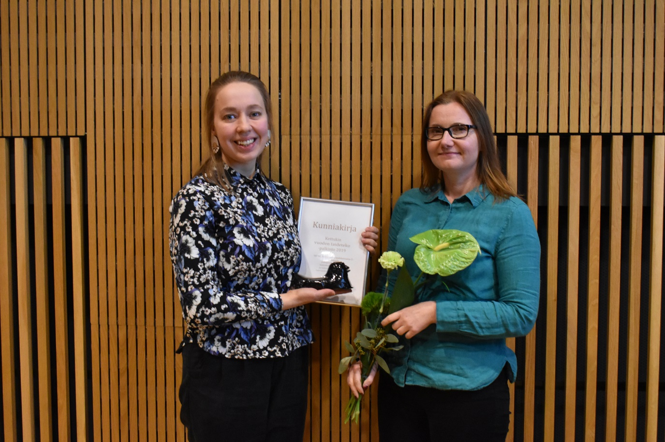
Sata2-hankkeen koordinaattori Maarit Mäkinen ja johtava koordinaattori (Tampereen kaupunki) Marianna Lehtinen vastaanottamassa Kettukin vuoden taideteko -palkintoa. Kuva: Kai Ylinen / Kettuki.

3 Tapahtumat ja seminaarit
Palvelu järjesti vuoden 2019 aikana kuusi (6) seminaaria ja viisi (5) keskustelu- ja muuta tilaisuutta. Tilaisuuksia järjestettiin Helsingissä. Näiden lisäksi Kulttuuria kaikille -palvelu osallistui viiden (5) festivaalin tai tapahtumakokonaisuuden järjestämiseen.

3.1 Seminaarit
Kulttuuria kaikille -palvelu oli mukana järjestämässä seminaaria Onko suomalainen taidekenttä monimuotoinen ja tasa-arvoinen? -seminaaria, joka pidettiin 15.1. Pikkuparlamentin auditoriossa. Seminaarin tavoite oli herättää keskustelua niin kulttuuripalveluista kuin taiteen tekemisen edellytyksistä ulkomaalaissyntyisille ja vammaisille taiteilijoille. Muut järjestäjät olivat taiteilijoiden ja kansanedustajien Arkadia-seura, Globe Art Point ry ja Kulttuuripolitiikan tutkimuskeskus Cupore.

Kulttuuria kaikille -palvelu järjesti 8.2.2019 yhteistyössä Eduskunnan vammaisasiain yhteistyöryhmän (VAMYT) ja Ursa Minor -teatterin kanssa Eduskunnan kansalaisinfossa seminaarin Yhdenvertaisuus kulttuurikentällä vammaisuuden näkökulmasta. Seminaari käsitteli osallistumista kulttuuriin eri ikävaiheissa sekä kokijana että tekijänä ja muistutti sen olevan Suomen perustuslakiin kirjattu perusoikeus. Ohjelmassa tarkasteltiin kunkin yhteiskunnan toimijan roolia ja kartoitettiin niitä konkreettisia tekijöitä, jotka toisaalta luovat mahdollisuuksia taiteen kentällä ja toisaalta estävät. Ohjelma piti sisällään kipinäpuheenvuoroja taiteilijoilta, paneelikeskusteluja, kansanedustajien kommentteja ja yleisökeskustelua. Yhteistyökumppaneina oli kulttuuri- ja vammaiskentän toimijoita Kulttuuriyhdistys Suomen EUCREA ry, Kynnys ry, Näkövammaisten kulttuuripalvelu ry, Kettuki, Vertaistaiteilija-hanke/Aula-työkoti, ArtsEqual/Taideyliopisto, DuvTeatern, Teatteri Totti, Kulttuurikeskus PiiPoo, Kuurojen Liiton kulttuurituotanto ja DiDa - Disabilityday Art and Action -verkosto. Tilaisuus lähetettiin suorana verkkoon ja siitä on katsottavissa tallenne Facebookissa. Tilaisuuteen osallistui paikan päällä noin 50 henkilöä.

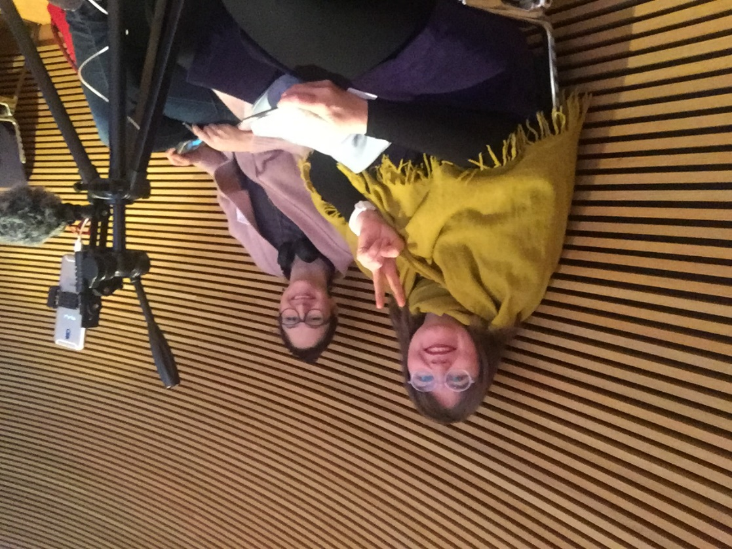
Mira Haataja ja Martina Marti tekevät suoraa verkkolähetystä seminaarissa Yhdenvertaisuus kulttuurikentällä vammaisuuden näkökulmasta. Kuva: Sari Salovaara

Kulttuuria kaikille -palvelu oli mukana järjestämässä seminaaria Miten taide- ja kulttuurilaitos voi olla liittolainen 13.5. Zodiakissa. Seminaari oli osa #StopHatredNow-tapahtumaa, jonka tuottivat yhteistyössä UrbanApa, Kulttuuria kaikille -palvelu, Kulttuurikeskus Caisa, Goethe-Institut Finnland, Aalto-yliopiston taiteen laitos, ARMA, ArtsEqual, Interkult ry, Globe Art Point sekä Zodiak – Uuden tanssin keskus. Seminaarin keynote-puheenvuoron piti Sandrine Micossé-Aikins berliiniläisestä Diversity Arts Culture -toimistosta ja Martina Marti johdatti yhteiseen keskusteluun. Christine Langinauer veti paneelikeskustelua liittyen mm. yhdenvertaisuussuunnitelmiin. Yhteisessä keskustelussa pohdittiin mm. miten taidelaitokset voivat toimia liittolaisena niille, joilla ei vielä ole yhdenvertaisia mahdollisuuksia osallistua taidekentän toimintaan ammattilaisina.

Avaus 2.0 -hankkeen hankekumppani Globe Art Point järjesti hankkeen loppuseminaarin Opening the Nordic Art Sector – Foreign-born art workers in art and culture institutions 16.5. yhteistyössä Kulttuuria kaikille -palvelun kanssa. Seminaarissa esiteltiin kokemuksia Avaus-hankkeen havainnointityöskentelystä ja havainnointikohteille suunnatuista koulutuksista sekä alustavia tuloksia Cuporen tutkimuksesta. Seminaariin osallistui suomalaisten toimijoiden lisäksi ammattilaisia muun muassa pohjoismaista, Saksasta ja Virosta (yhteensä n. 120 osallistujaa).

Kulttuuria kaikille -palvelu osallistui Toisin katsottu museo -seminaarin järjestämiseen (Ateneumin taidemuseo 25.10.2019). Seminaarin tavoitteena oli tukea sukupuolten moninaisuuden ja seksuaalivähemmistöjen tasa-arvoista kohtaamista sekä demokraattista toimintakulttuuria museoiden ja taidekasvatuksen toimintaympäristöissä. Seminaarin toteuttivat Kansallisgalleria ja Aalto-yliopiston taiteen laitos yhteistyössä Kulttuuria kaikille -palvelun ja Suomen museoliiton kanssa. Seminaaria edeltävänä päivänä seminaariosallistujilla oli mahdollisuus osallistua queer-opastuksiin neljässä eri museossa. Seminaariin osallistui noin 45 henkilöä.

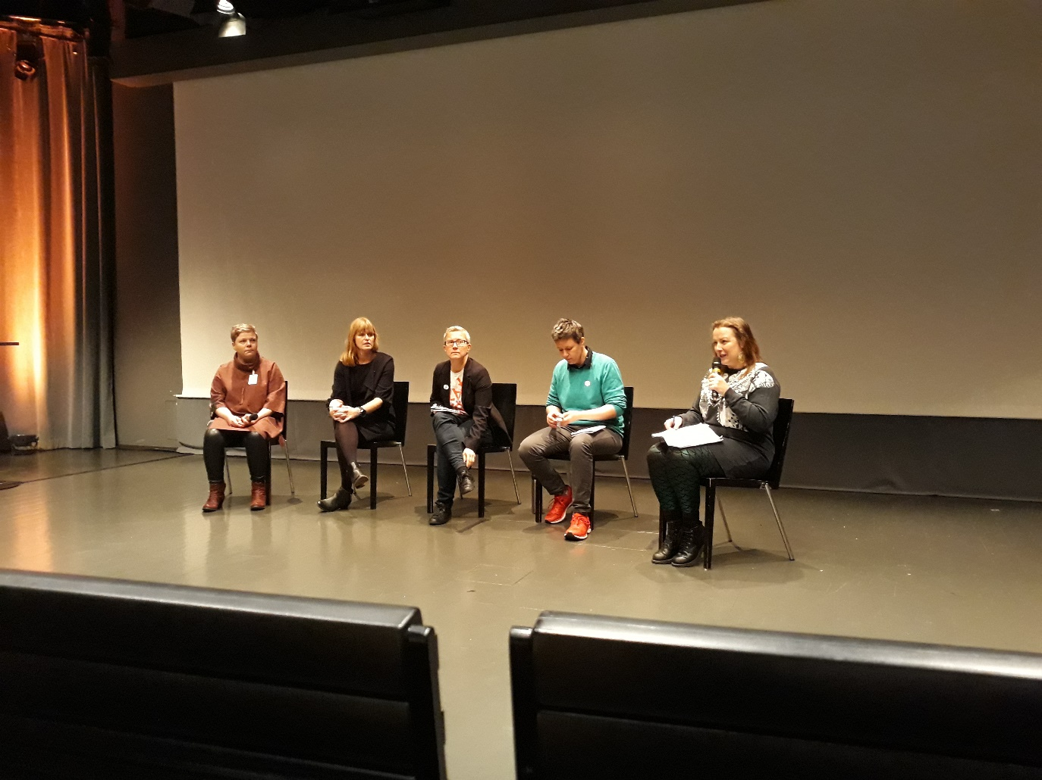
Toisin katsottu museo -seminaarin paneelikeskustelussa Tiina Pusa, Anniina Suominen, Rita Paqvalén ja Julian Honkasalo. Paneelin puheenjohtajana Christine Langinauer. Kuva: Outi Salonlahti.

Kulttuuria kaikille -palvelu järjesti yhdessä Suomen köyhyyden ja syrjäytymisen vastaisen verkoston (EAPN-FIN), Ihmisoikeusliiton, KoKoA - Koulutetut Kokemusasiantuntijat ry:n sekä SOSTE Suomen sosiaali ja terveys ry:n Köyhyys ja kulttuuriset oikeudet -tilaisuuden 1.11.2019 Eurooppasalissa, Helsingissä. Iltapäivätilaisuuden ohjelmassa oli lyhyitä puheenvuoroja, paneelikeskustelu sekä yleisökeskusteluja. Tilaisuudessa nostettiin esiin keinoja vahvistaa köyhyyttä kokeneiden ääntä kulttuuritoiminnan suunnittelussa ja päätöksenteossa, kuultiin kokemuksia Kaikukortti-verkostoon kuuluvalta Oulu Sinfonialta sekä keskusteltiin kulttuurisista oikeuksista ja esteistä niiden toteutumiselle. Puheenvuoroja pitivät muun muassa apulaisprofessori Pauli Rautiainen, tutkija Anna-Maria Isola, sihteeri ja asiantuntija Erja Saarinen sekä markkinointivastaava Heli Perkkiö. Paneelikeskusteluun osallistuivat Suomen köyhyyden vastainen verkosto (EAPN-FIN), KoKoA - Koulutetut kokemusasiantuntijat ry, Kaikukortin haltija Espoosta sekä Ihmisoikeusliitto. Sarjakuvapiirtäjä Aino Sutinen livekuvitti tilaisuuden. Tilaisuuden tallenne on katsottavissa Kulttuuria kaikille -palvelun verkkosivuilla.
Tilaisuuteen osallistui yli viisikymmentä henkilöä paikan päällä ja lisäksi parikymmentä henkilöä seurasi verkkolähetystä. Tallennetta oli katsottu 47 kertaa 30.1.2020 mennessä.
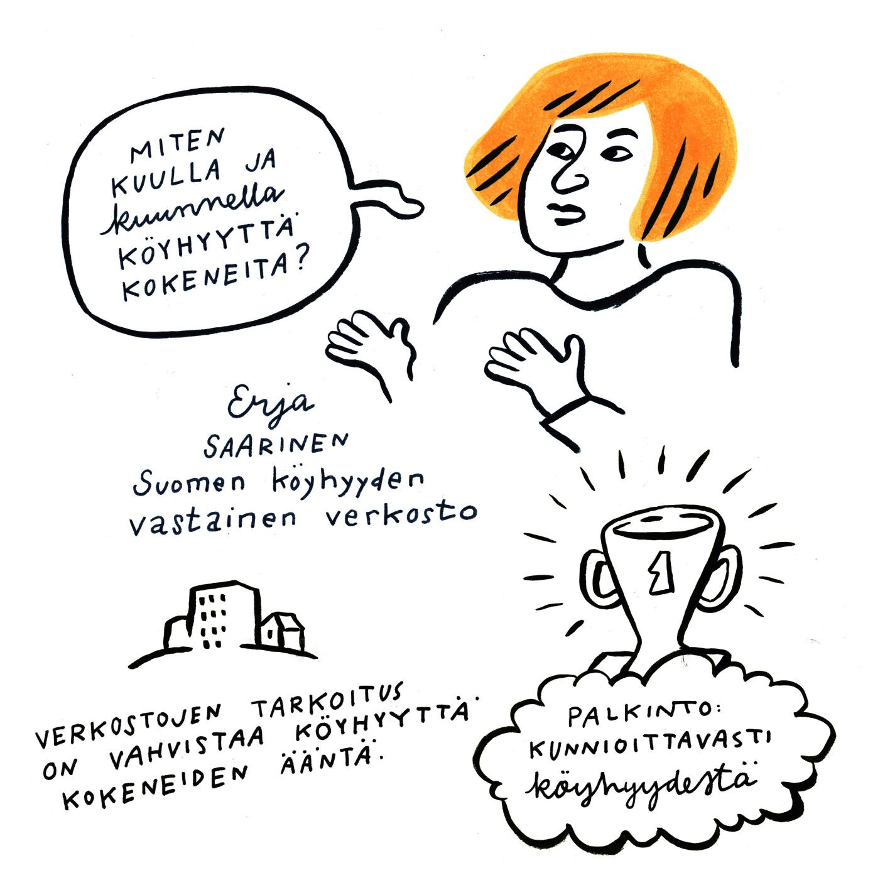
Kuva: Aino Sutinen

Seminaarien ohjelmat ovat liitteinä 3 a–f.

3.2 Keskustelutilaisuudet
Yhdenvertaisen kulttuurin puolesta ry:n vuosikokouksen yhteydessä järjestettiin 10.5.2019 keskustelutilaisuus ”Yhdenvertainen taidekenttä: mahdoton yhtälö?”. Tilaisuudessa keskusteltiin siitä, minkälainen on yhdenvertainen taiteilijapolku, erityisesti vammaisten taiteilijoiden näkökulmasta. Keskusteluun osallistuivat hankejohtaja Katriina Rosavaara (Vertaistaiteilija-hanke), taiteilijat Aleksi Pietikäinen ja Juhani Rusanen sekä Kulttuuria kaikille -palvelun erityisasiantuntija Sari Salovaara. Moninaisuuskouluttaja Martina Marti alusti keskustelua esittelemällä yhdistyksen tietokortteja koskien yhdenvertaista taidepolkua. Tilaisuuteen osallistui 20 henkilöä.

Kulttuuriyhdistys Suomen EUCREA ja Kulttuuria kaikille -palvelu järjestivät yhdessä 9.6.2019 taiteilijatapaamisen otsikolla ”Pyöreän pöydän keskustelu: Missä mennään taiteilija?” Osana Cross Over ‑festivaalia järjestetyssä vapaamuotoisessa tapaamisessa pohdittiin muun muassa verkostoitumisen tarpeita, yhteistyötä sekä vammaisen ja viittomakielisen taiteentekijän mahdollisuuksia. Tilaisuuteen osallistui yksitoista henkilöä.

Kulttuuria kaikille -palvelun toiminnanjohtajan Rita Paqvalénin yhdessä Gentoften kirjaston osastojohtaja Amalie Ørum Hansenin kanssa koordinoima pohjoismainen verkosto ”Nordic Network for Norm Critical leadership” järjesti yhteistyössä Kulttuuria kaikille -palvelun kanssa Normikriittisen johtajuuden työpajan 19.9.2019 Helsingin Taidemuseo HAMissa. Tilaisuuteen osallistui yhteensä 40 henkilöä suomalaiselta, ruotsalaiselta ja tanskalaiselta taide- ja kulttuurikentältä.

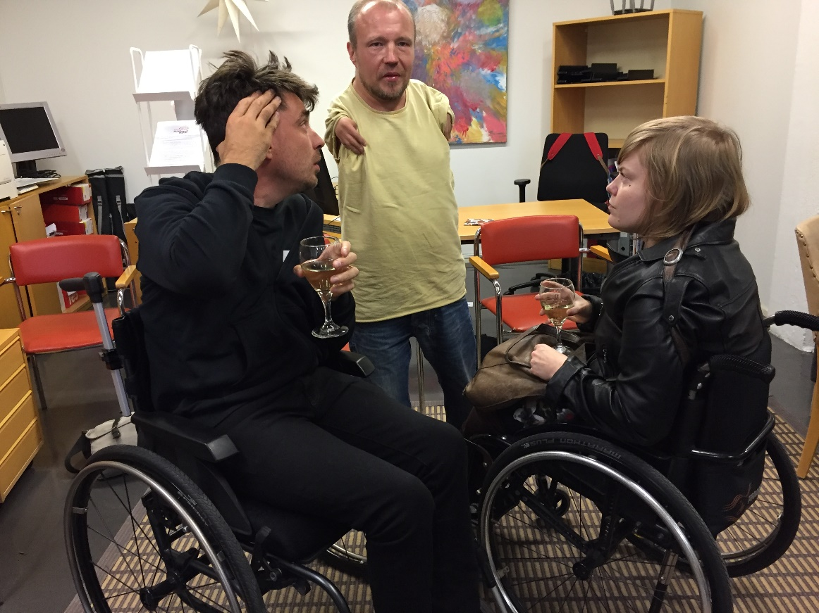
Norm critical leadership -kokonaisuuteen kuuluivat myös illanistujaiset Kulttuuria kaikille -palvelun toimistolla. Jonas Franksson, Nikolai Klix ja Sanni Purhonen. Kuva: Sari Salovaara.

Kulttuuria kaikille -palvelu ja Nykytaiteen museo Kiasma järjestivät osana DiDa-festivaalia 11.12.2019 paneelikeskustelun ”Taide, taiteilijat, vammaisuus – mitä uutta tutkimuksen valossa?” Kutsuttuina keskustelijoina paneeliin osallistuivat tuoreissa opinnäytetöissään taiteeseen, taiteilijuuteen, vammaisuuteen ja saavutettavuuteen liittyviä kysymyksiä tutkivat Jemina Lindholm, Taru Perälä ja Outi Salonlahti, sekä tanssija, esiintyjä ja kirjoittaja Maija Karhunen. Tilaisuuden puheenjohtajana toimi Sanni Purhonen Kynnys ry:stä. Tilaisuus lähetettiin suorana verkkoon ja siitä on katsottavissa tallenne Facebookissa. Tilaisuuteen osallistui paikan päällä 44 henkilöä.

Kulttuuria kaikille -palvelun tapahtumavuoteen kuului myös kaikille yhteistyötahoille avoin Häädetään harmaus -juhla 13.11.2019.

3.3 Festivaalit ja muut tapahtumat
Monikielisyyden edistämiseksi kouluissa ja kulttuurikentällä Kulttuuria kaikille -palvelu on vuodesta 2015 ollut mukana järjestämässä verkostomaista festivaalia Satakielikuukausi (21.2.–21.3.), joka juhlii kielellistä rikkautta ja tuo esiin monikielisyyden tuottamia asioita ja ilmiöitä. Vuodesta 2017 Kulttuuria kaikille -palvelu on koordinoinut Satakielikuukauden pohjoismaista versiota Multilingual Month. Lue lisää näistä luvussa 2.2.3.

Kulttuuria kaikille -palvelu oli 2019 mukana järjestämässä #StopHatredNow -tapahtumaa 13.-16.5.2019. Festivaalin teemana oli Liittolaisuus ja solidaarisuus ja sen järjestäjät olivat Kulttuuria kaikille -palvelun lisäksi UrbanApa, Kulttuurikeskus Caisa, Goethe-instituutti, Aalto-yliopiston taiteen laitos, ARMA Alliance, ArtsEqual, Interkult ry, Globe Art Point sekä Zodiak – Uuden tanssin keskus.

Avaus-hanke järjesti syksyllä kaikille avoimen luentosarjan osana moninaisuusagenttikurssia. Englanninkielisillä luennoilla lähestyttiin kulttuurista moninaisuutta eri näkökulmista. Luentoja pidettiin yhteensä kolme (19.8., 16.9. ja 14.10.2019) ja ne lähetettiin suorana verkkolähetyksenä Kulttuuria kaikille -palvelun Facebook-sivulla. Luentojen puhujat olivat Shadia Rask, Faith Mkwesha, Marjo Mäenpää ja Maija Lummepuro.

Kulttuuria kaikille -palvelu ja Seta ry koordinoivat Suomen Sateenkaarikuukautta, jota vietettiin koko marraskuun 2019. Sateenkaarihistoriakuukausi toteutettiin yhteistyössä muun muassa Aineen taidemuseon, Ateneumin taidemuseon, AV-arkin, Goethe-instituutin, Helsingin kaupunginmuseon, Kansallismuseon, Kansallisteatterin, Suomalaisen Kirjallisuuden Seuran, Svenska litteratursällskapetin, Työväenarkiston, Työväenmuseo Werstaan, Valokuvataiteen museon sekä Yle Elävä arkiston kanssa. Kulttuuria kaikille -palvelu ja Seta ylläpitivät Sateenkaarihistoriakuukauden tapahtumasivua ja Facebook -sivua, joilla viestiteltiin toisaalta omista ja yhteistyökumppaneiden järjestämistä tilaisuuksista, toisaalta sateenkaarihistoriaan liittyvistä uutisista ja tietojyvistä. Näiden ja muiden viestintäkanavien kautta kannustettiin kumppaneita ja yleisöä osallistumaan lhbtiq-muistojen sekä -historian keruuseen ja jakamiseen. Lue lisää Sateenkaarihistoriakuukaudesta luvusta 2.2.2.

Kulttuuria kaikille -palvelu kannusti Suomen museoita huomioimaan toiminnassaan Kansainvälisen vammaistenpäivä 3.12. Museoille annettiin vinkkejä huomioida usein näkymättömäksi jäävää vammaishistoriaa, vammaisuuteen liittyviä teemoja ja kehittää saavutettavuutta. Ainakin 12 museota ympäri Suomea tiedotti viettäneensä kansainvälistä vammaistenpäivää tuottamalla tapahtumia, tulkattuja opastuksia ja järjestämällä tapaamisia.

Kulttuuria kaikille -palvelu oli taidefestivaalin DiDa – Disability Day Art & Action 2019 osajärjestäjä ja tarjosi syyskaudella ajankohtaisia keskusteluja, monipuolisia taide-elämyksiä ja matalia kynnyksiä niin yleisöille kuin esiintyjille. Helsingissä oli tarjolla saavutettavasti taidetta, keskusteluja ja työpajoja kaiken ikäisille. DiDa nostaa esille vammaiset ihmiset aktiivisina kulttuurikentän toimijoina sekä kyseenalaistaa yhteiskunnan koulutuksellisia ja muita rakenteita, jotka luovat esteitä yhdenvertaisten oikeuksien toteutumiselle. Avoimessa ohjelmahaussa tapahtumalle tuli kymmeniä ehdotuksia taiteelliseksi sisällöksi ja festivaalin sateenvarjon alla omaa ohjelmaa tuottivat monet pääkaupunkiseudun kulttuuripalvelujen tuottajat kuten museot, galleriat ja teatterit. Muut festivaalin osajärjestäjät olivat Kynnys ry, Tukilinja, Abilis-säätiö, Kulttuuriyhdistys Suomen EUCREA ry, Kettuki, Vertaistaiteilijat-hanke/Aula-työkoti. Tuottajina toimivat tehtävään palkatut Milja Haltsonen ja Satu Kinnunen.

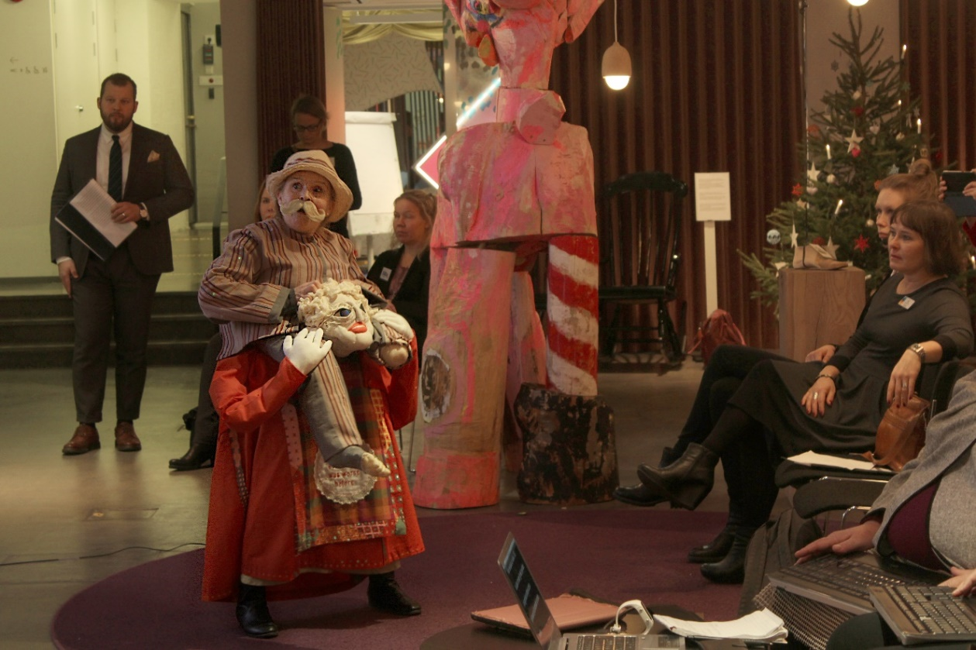DiDa-päätapahtumassa esiintyi muun muassa taiteilija Jenni-Juulia Wallinheimo-Heimonen. Kuva: Alexandra Burda.

4 Asiantuntijatoiminta
Kulttuuria kaikille -palvelu on kulttuuritoimijoiden käytettävissä taiteen ja kulttuurin saavutettavuuteen ja moninaisuuteen liittyvissä kysymyksissä. Palvelu osallistuu kehittämistyöhön erilaisissa hankkeissa ja tukee kulttuurihallintoa alansa kysymyksissä.

Palvelu jakaa tietoa hyvistä käytännöistä, tietomateriaaleista, kontakteista, yhteistyötahoista ja kouluttajista. Lisäksi palvelu neuvoo kartoitusten ja suunnitelmien tekemisessä, rahoitusmahdollisuuksissa ja opinnäytetöihin liittyvistä kysymyksissä. Kysymyksiä palvelulle tulee kulttuuripalvelujen tuottajilta, kulttuurilaitoksilta, oppilaitoksilta, eri alojen opiskelijoilta, kansalaisjärjestöistä, kuntien ja valtion hallinnolta sekä myös yrityksistä ja toimittajilta. Osa kysymyksistä tulee kansainvälisiltä toimijoilta.

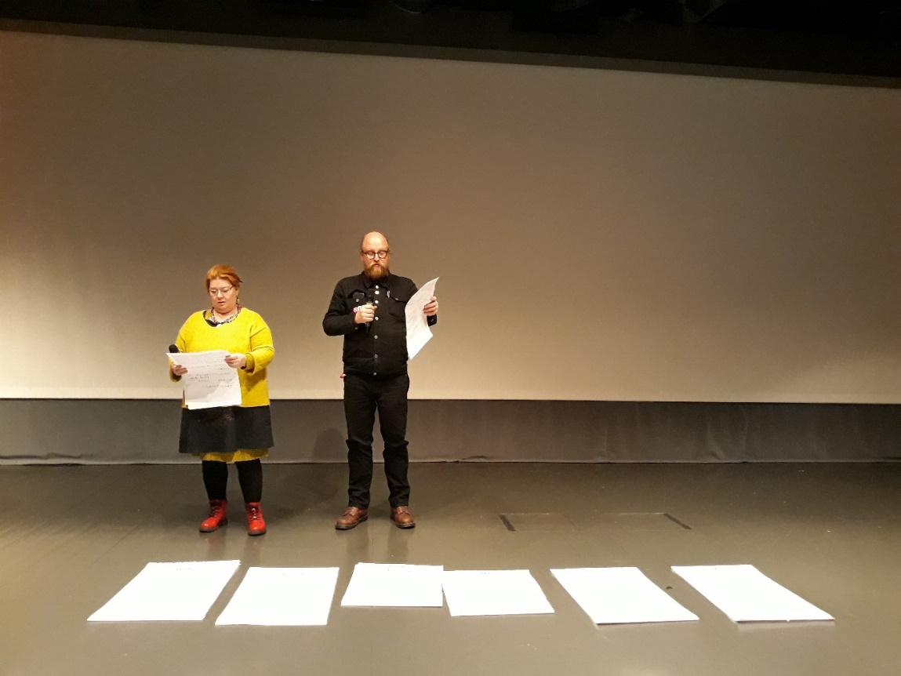
Toisin katsottu museo -seminaarin osallistujat kertovat työpajan tuloksista. Kuva: Outi Salonlahti.

4.1 Konsultointi
Toiminnan laajentuessa yhteistyö- ja konsultaatiopyynnöt ovat lisääntyneet, ja Kulttuuria kaikille -palvelu on myös antanut lausuntoja esimerkiksi suunnitelmista, lakiehdotuksista sekä erilaisista ohjelmista. Luetellut konsultoinnit ovat osa Kulttuuria kaikille -palvelun yleishyödyllistä toimintaa eikä niistä peritä maksua.

Vuonna 2019 Kulttuuria kaikille -palvelu tuki saavutettavuus- ja moninaisuuskysymyksissä erilaisia kulttuuri-, ja myös sosiaalialan toimijoita, esimerkiksi Kansallismuseota, Museovirastoa, Aineen taidemuseota, ArtsEqualia, Helsingin Prideyhteisöä, Kynnys ry:tä, Helsinki Design Weekia, Globe Art Pointia, DanceAbilitya, Kaapelia, Luckan rf:iä, Lasten ja nuorten kulttuurikeskus Arxia, Yhteisö tanssii ry:tä, Espoon teatteria, Q-teatteria, Svenka Teaternia, Tanssin tiedotuskeskusta, Teatterin Tiedotuskeskus TINFOa, Tapiola Sinfoniettaa, Ateneumin taidemuseota, Helsingin kaupunginmuseota, Helsingin kaupungin taidemuseota, Työväenmuseo Werstasta, Kulta ry:tä, Taidehallia, kulttuurialan opiskelijoita ja Vates-säätiötä.

Näiden lisäksi Kulttuuria kaikille antoi konsulttiapua Helsingin kaupungille yhdenvertaisuuteen ja kaupungin kulttuuristrategiaan liittyvissä kysymyksissä sekä opetus- ja kulttuuriministeriölle kulttuuritilojen ja -toiminnan saavutettavuuteen liittyen. Palvelu tapasi myös Suomen Kansallisoopperaa, jonka kanssa keskusteltiin ajankohtaisista asioista saavutettavuuteen ja moninaisuuteen liittyen sekä yhteistyömahdollisuuksista tulevaisuudessa.

4.2 Työryhmät ja yhteistyöverkostot
Kulttuuria kaikille -palvelun henkilökunta tekee aktiivisesti yhteistyötä erilaisten sidosryhmien kanssa ja on jäseninä monissa työryhmissä, ohjausryhmissä, verkostoissa ja neuvottelukunnissa. Lisäksi palvelun henkilökunta on osallistunut vuoden 2019 aikana yhteen palkintoraatiin.

Kulttuuria kaikille -palvelun henkilökunta on ollut vuonna 2019 jäseninä seuraavissa ohjausryhmissä, työryhmissä ja neuvottelukunnissa:

- Aula-työkotisäätiön Vertaistaiteilija-hankkeen (2018-2020) ohjausryhmä (Sari Salovaara)
- Esteettömyyskeskus ESKEn Esteettömyyden yhteistyöfoorumi (Sari Salovaara, kesäkuusta alkaen Outi Salonlahti)
- Kulttuuria minulle 2018–2021 -hankkeen (Varsinais-Suomen Muistiyhdistys ry) ohjausryhmä (Mira Haataja)
- Kulttuuriluotsitoiminnan valtakunnallisen kehittämishankkeen ohjausryhmä (Aura Linnapuomi)
- Näkövammaisten Kulttuuripalvelun kulttuurin kuluttaja -toimikunta (Aura Linnapuomi, varalla Sari Salovaara)
- Opetus- ja kulttuuriministeriön Maahanmuuttoasioita koskeva työryhmän työ päättyi tammikuussa 2019, jolloin julkaistiin työryhmän raportti (Martina Marti)
- Opetus- ja kulttuuriministeriön ja sosiaali- ja terveysministeriön asettaman terveyttä ja hyvinvointia edistävän taide- ja kulttuuritoiminnan yhteistyöryhmä Taiku2 (Aura Linnapuomi, varajäsen Mira Haataja)
- Referensgruppen för lättläst (Rita Paqvalén)
- Saavutettavaa lastenkulttuuria SATA2 -hankkeen ohjausryhmä (Aura Linnapuomi)
- Safe Haven Helsinki -ohjausryhmä (Rita Paqvalén, sijaisena Martina Marti ja Christine Langinauer)
- Selkokielen neuvottelukunta (Rita Paqvalén, varalla Sari Salovaara ja Christine Langinauer; kesäkuusta alkaen Outi Salonlahti, varalla Christine Langinauer)
- Vammaisuuden vaiettu historia -hankkeen (2017–2019) verkostotyöryhmä (Sari Salovaara)

Mira Haataja oli jäsenenä valtakunnallisessa Terveyttä Kulttuurista -verkostossa ja vuonna 2019 perustetussa Uudenmaan Taikusydän -verkostossa. Kulttuuria kaikille -palvelu oli myös Taideyliopiston koordinoiman monitieteisen ArtsEqual-tutkimushankkeen vuorovaikutuskumppani. Martina Marti kommentoi ArtsEqual -hankkeessa työstettyä policy brief -julkaisua Intercultural Dialogue and Inclusion in the Arts.

Outi Salonlahti osallistui Kulttuuria kaikille -palvelun edustajana raatiin, joka valitsi vuoden 2019 Vimma-palkinnon saajaksi runoilija Rosanna Fellmanin. Vimma-palkinto on 5000 euron suuruinen Kynnys ry:n ja Vammaisten Koulutuksen ja Työllisyyden Tuki ry:n palkinto yksilölle tai ryhmälle, taiteelliselle toiminnalle tai taidetapahtumalle, jossa vammaisuus ja toimintarajoitteisuus on tuotu yhteiskunnalliseen tietoisuuteen ja keskusteluun tavalla, joka on herättänyt laadullaan positiivista huomiota.

Aura Linnapuomi osallistui Kuuloliiton vetämän AV-tekstittämisen kehittämisryhmän työskentelyyn.

4.3 Saavutettavuuskartoitukset sekä -suunnitelmat
Saavutettavuuskartoitus auttaa kulttuuriorganisaatiota kehittämään toimintaansa ja tarjontaansa mahdollisimman hyvin yhdenvertaisuutta huomioivaksi. Kulttuuria kaikille -palvelu on lähes ainoana toimijana Suomessa tehnyt kartoituksia, jotka avaavat organisaation toiminnan saavutettavuutta laajemmin kuin rakennetun ympäristön osalta. Kartoituksen tilaajalle luovutettavassa raportissa tehdään kehittämisehdotuksia koskien strategista suunnittelua, viestintää, palveluja, toiminnan sisältöjä ja rakennettua ympäristöä.

Rajallisen työajan puitteissa Kulttuuria kaikille -palvelu tekee korkeintaan kaksi kartoitusta tai suunnitelmaa vuodessa. Vuonna 2019 toteutettiin saavutettavuuskartoitus Kemiön, Paraisten ja Taalintehtaan kirjastoille yhteistyössä Esteettömyyskeskus ESKEn kanssa.

4.4 Kouluttaminen, esitelmät ja puheenvuorot
Kulttuuria kaikille -palvelun henkilökunta on toiminut luennoitsijoina, paneelikeskustelijoina tai työpajan ohjaajina yhteensä noin 90 muiden toimijoiden, palvelun itse tai yhteistyössä muiden kanssa järjestämässä tilaisuudessa tai koulutuksessa sekä palvelulta tilatussa koulutuksessa.

Palvelun henkilökunta on kouluttanut, luennoinut, ohjannut työpajoja ja moderoinut paneelikeskusteluita muun muassa queer-toiminnasta arkistoissa ja museoissa, moninaisuudesta, monikielisyydestä kirjastoissa, vammaisten ja viittomakielisten taiteilijoiden taiteilijapoluista ja toimintamahdollisuuksista, Kaikukortti-toiminnasta, saavutettavasta viestinnästä, esittävän taiteen saavutettavuudesta ja lastenkulttuuritoiminnan saavutettavuudesta.

4.4.1 Esimerkkejä palvelulta tilatuista koulutuksista
Kulttuuria kaikille -palvelun asiantuntijat Rita Paqvalén ja Martina Marti toteuttivat Koneen Säätiön henkilökunnalle moninaisuuskoulutuksen Moninaisuuden monistaminen 30.1.2019. Koulutuksessa lähestyttiin säätiön rahoitustoimintaa sekä henkilökunnan työskentelyä moninaisuusnäkökulmista ja mietittiin, miten säätiö voisi kehittää omaa toimintaa yhä moninaisempaan suuntaan.

Kulttuuria kaikille -palvelun erityisasiantuntija Sari Salovaara ohjasi 14.5.2019 Ateneumin taidemuseon sisältötuotannon henkilöstölle työpajan Miten tehdä saavutettavia ja moninaisuutta kunnioittavia näyttelyitä.

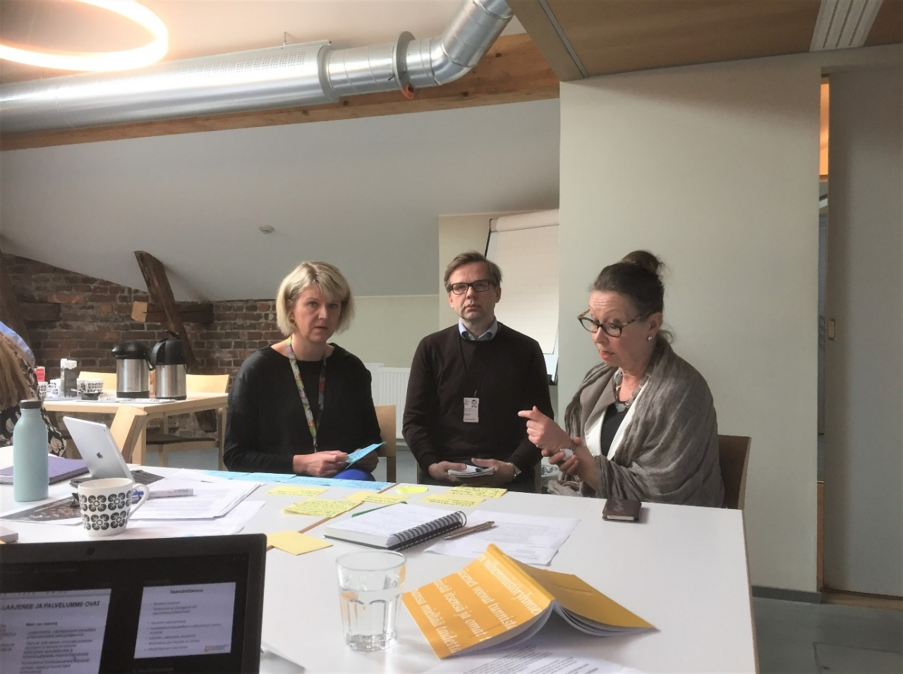
Ateneumin taidemuseon näyttelytyöryhmän jäsenet haluavat huomioida työssään saavutettavuutta ja moninaisuutta. Työpajassa mukana Satu Itkonen, Timo Huusko ja Marja Sakari. Kuva: Sari Salovaara

Kulttuuria kaikille -palvelu tuki Helsingin Prideyhteisöä saavutettavuuskysymyksissä ja piti Lhbtiq-sensitiivisyyttä taide- ja kulttuurikentällä -koulutuksen yhdistyksen henkilökunnalle 7.6.2019.

Rita Paqvalén piti myös Tukholman lähialueiden kirjastoille monikielisyyttä kirjastotyössä koskevan työpajan (Upplands Väsbyn kirjasto 1.10.2019). Työpajaan osallistui 75 henkilöä.

Lista henkilökunnan pitämistä koulutuksista, esitelmistä ja puheenvuoroista 2019 löytyy liitteestä 2.

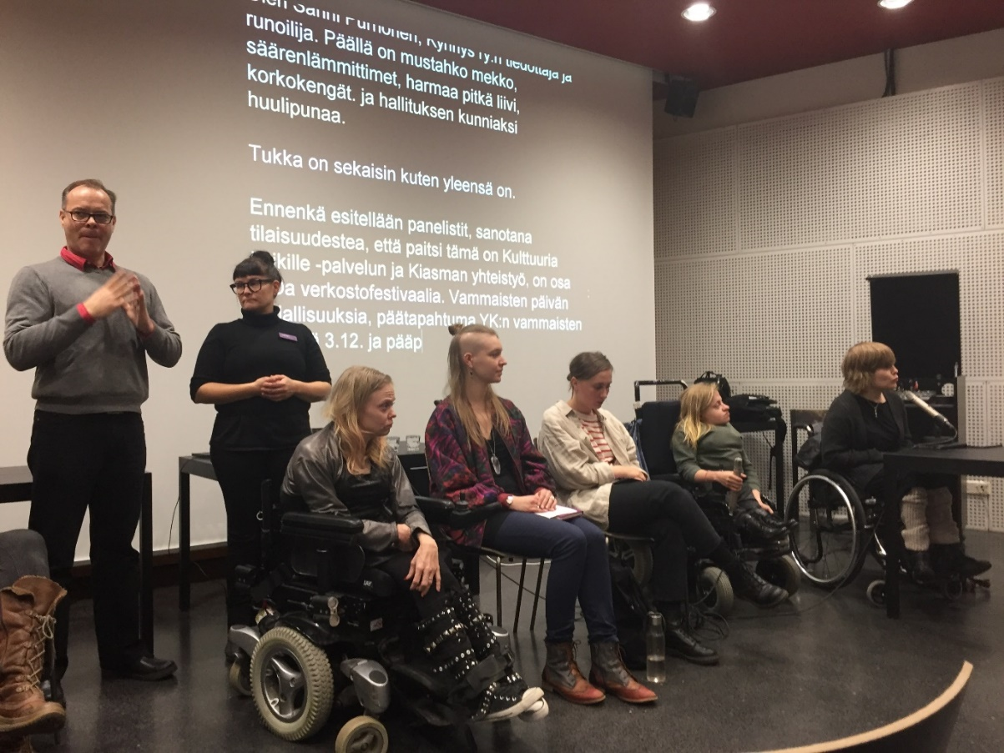
Kulttuuria kaikille -palvelun Outi Salonlahti osallistui paneelikeskusteluun osana DiDa-festivaalin ohjelmaa Kiasmassa. Kuvassa lisäksi viittomakielen tulkit, panelistit Taru Perälä, Jemina Lindholm, Maija Karhunen ja paneelin puheenjohtaja Sanni Purhonen. Kuva: Sari Salovaara.

4.5 Kulttuuripoliittinen vaikuttaminen
Yhdenvertaisen kulttuurin puolesta ry on aktiivinen toimija kulttuuripoliittisella kentällä.

Kulttuuria kaikille -palvelu antoi 2019 lausunnon muun muassa hallituksen esitykseen eduskunnalle museolaiksi ja laiksi opetus- ja kulttuuritoimen rahoituksesta annetun lain muuttamisesta (ns. Museolaki), Taide- ja taiteilijapolitiikan suuntaviivat -työryhmän esitykseen taide- ja taiteilijapolitiikan keskeisiksi tavoitteiksi, WCAG 2.1 -ohjeistuksen viralliseen suomenkieliseen käännökseen, kansallisiin mediakasvatuslinjauksiin sekä digipalveluiden saavutettavuuteen ja niiden valvontaan Saavutettavuuden valvonnan yksikölle Etelä-Suomen aluehallintovirastolle. Lisäksi Kulttuuria kaikille -palvelu kommentoi Aineettoman kulttuuriperinnön toimenpideohjelmaa, Kulta ry:n strategiaa sekä Helsingin kaupungin Yhdenvertaisuussuunnitelman uusimista. Kaksi palvelun työntekijää osallistui opetus- ja kulttuuriministeriön järjestämään VOS-uudistusta koskevaan verkkoaivoriiheen syksyllä.

Näiden lisäksi Kulttuuria kaikille -palvelu oli kuultava asiantuntijana Eduskunnan sivistysvaliokunnassa 8.1.2019 koskien Hallituksen esitys eduskunnalle museolaiksi ja laiksi opetus- ja kulttuuritoimen rahoituksesta annetun lain muuttamisesta.

Vaalivuonna 2019 Kulttuuria kaikille -palvelu pyrki tekemään yhteistyötä poliittisten päättäjien, kuten Eduskunnan Arkadia-seuran kanssa ja järjesti yhteistyössä Globe Art Point ry:n ja Kulttuuripolitiikan tutkimuskeskus Cuporen kanssa 15.1. seminaarin Onko suomalainen taidekenttä monimuotoinen ja tasa-arvoinen? Pikkuparlamentin auditoriossa. Toinen yhteistyöseminaari toteutettiin Eduskunnan vammaisasiain yhteistyöryhmän (VAMYT) ja Ursa Minor -teatterin kanssa 8.2. Eduskunnan kansalaisinfossa aiheena Yhdenvertaisuus kulttuurikentällä vammaisuuden näkökulmasta. Näistä seminaareista kerrotaan enemmän Seminaarit-osiossa.

Vuoden 2019 kevään vaaleihin palvelu julkaisi kolme eri tietokorttia; Yhdenvertainen taiteilijapolku moninaisuuden näkökulmasta -tietokortti, Yhdenvertainen taiteilijapolku saavutettavuuden näkökulmasta -tietokortti sekä Kulttuuria kaikille Kaikukortilla -tietokortti. Kaikki kortit julkaistiin suomeksi, ruotsiksi ja englanniksi. Tietokortteja käytiin esittelemässä tai lähetettiin muun muassa Eduskunnan Sivistysvaliokunnan jäsenille ja virkahenkilöille, Vammaisasiain yhteistyöryhmälle (VAMYT) sekä Sosiaali- ja terveysvaliokunnan jäsenille, opetus- ja kulttuuriministeriön sekä Opetushallituksen ylimmälle johdolle, puoluejohtajille ja -sihteereille, Helsingin kaupungin sivistysvaliokunnalle sekä taide- ja kulttuurialan toimijoille sekä liitoille.

Kulttuuria kaikille -palvelun henkilökunta osallistui kahteen Helsingin kaupungin järjestämään tilaisuuteen, joissa keskusteltiin kaupungin kulttuuristrategian uusimisesta. Palvelun henkilökunta kävi myös tapaamassa Opetushallituksen virkamiehiä liittyen keinoihin tukea yhdenvertaisuuden huomioimista taiteen perusopetuskentän rakenteissa.

Rita Paqvalén osallistui myös eduskunnan varapuhemies Tuula Haataisen järjestämään kulttuurijärjestöjen vapaamuotoiseen keskustelutilaisuuteen eduskunnassa 26.2.2019. Tilaisuuteen oli kutsuttu noin. 10 muuta taide- ja kulttuurikentällä toimivaa henkilöä.

Kulttuuria kaikille -palvelu on myös pyrkinyt vaikuttamaan yhdenvertaisuuden toteutumiseen kulttuuripolitiikassa eri hankkeiden kautta sekä kotimaassa että muissa Pohjoismaissa.

Kaikukortti kaikuu -hanke pyrki vaikuttamaan siihen, että kulttuuri- ja sotekenttää yhdistävät menetelmät ja mallit otettaisiin jatkossa huomioon sote- ja maakuntauudistuksessa, alueellisissa kulttuurihyvinvointisuunnitelmissa, Terveyden edistämisen vertailutietojärjestelmässä (TEAviisarissa), hyte-kertoimessa ja kulttuuri-indikaattorityössä. Hanke muun muassa kommentoi vuonna 2019 toteutettavan Kulttuuri kunnan toiminnassa -kyselyn tiedonkeruulomakkeen luonnosta (osa TEAviisaria) ja tapasi aiheeseen liittyen asiantuntijoita esimerkiksi Kuntaliitosta ja Terveyden ja hyvinvoinnin laitokselta.

5 Julkaisut ja artikkelit
Kulttuuria kaikille -palvelun omat julkaisut sekä henkilökunnan kirjoittamat artikkelit muiden julkaisuissa ovat tärkeä tapa tuoda valtakunnallista näkyvyyttä saavuttavuuteen ja moninaisuuteen liittyville sekä palvelun kannalta ajankohtaisille kysymyksille. Oppaiden, tarkistuslistojen ja muiden ohjemateriaalien julkaisemisella vahvistetaan myös saavutettavuuteen ja moninaisuuteen liittyvän tiedon saatavuutta valtakunnallisesti.

Vuonna 2019 palvelu julkaisi omassa julkaisusarjassaan (ISSN 2341-913X) kaksi (2) uutta julkaisua.

Palvelun henkilökunta on myös kirjoittanut kuusi artikkelia muihin julkaisuihin. Kaikki palvelun vuoden 2019 julkaisut on lueteltu liitteessä 1.

Avaus-hanke julkaisi Avaus Moninaisuustietopaketin sekä suomeksi että englanniksi. Tietopaketti on saatava printtinä, online pdf-tiedostona ja saavutettavana word-tiedostona.

Vuoden aikana palvelu työsti ja päivitti museoiden saavutettavuuden ja moninaisuuden tarkistuslistaa, joka julkaistiin vuonna 2004 ja joka on edelleen palvelun verkkosivuilla. Tavoitteena on julkaista uusittu lista vuoden 2020 aikana. Lisäksi palvelu kirjoitti useita osioita Sata2-hankkeessa keväällä 2020 julkaistavaan saavutettavan lastenkulttuurin oppaaseen.

6 Viestintä
Keskeinen Kulttuuria kaikille -palvelun väline tiedon välittämisessä on verkkosivusto, www.kulttuuriakaikille.fi, sekä sähköpostilista, jolle voi rekisteröityä jäseneksi sivuston kautta. Sähköpostilistan jäsenet voivat lähettää listalle tiedotteita, kysymyksiä ja kutsuja. Palvelu viestii yhdistyksen jäsenille jäsentiedotteella 2–3 kuukauden välein sekä Kaikukortti-uutiskirjeellä Kaikukortti-verkostolle muutaman kerran vuodessa. Lisäksi palvelu hyödyntää viestinnässään sosiaalista mediaa: Facebookia ja YouTubea. Lisäksi osa työntekijöistä nostaa omille Twitter-tileilleen palvelun sisältöjä koskevia teemoja. Vuoden 2019 aikana palvelu lähetti (striimasi) suoraan seitsemän eri tapahtumaa, luentoa ja seminaaria Facebook-sivujensa kautta.

Kulttuuria kaikille -palvelun verkkosivun lisäksi palvelu ylläpiti vuonna 2019 monikielisuuskuukauden Satakielikuukausi -verkkosivuja sekä hallinnoi pohjoismaisen monikielisyyskuukausi Multilingual Monthin blogialustaa. Monikielisyyskuukausille ja Kaikukortilla on myös omat Facebook-sivut. Kaikukortille työstettiin omaa verkkosivustoa www.kaikukortti.fi, joka avataan 2020. Tämän lisäksi palvelu koordinoi Sateenkaarihistoriakuukauden verkkosivuja yhdessä Setan kanssa sekä vastasi Sateenkaarihistoriakuukauden Facebook-sivuista.

6.1 Kulttuuria kaikille -verkkosivusto
Kulttuuria kaikille -palvelu jatkoi blogikirjoitusten julkaisemista verkkosivuillaan taiteen ja kulttuurin saavutettavuuteen ja moninaisuuteen liittyen. Yhteensä Kulttuuria kaikille -palvelun verkkosivuilla julkaistiin seitsemän (7) suomenkielistä blogikirjoitusta vuoden 2019 aikana, näistä yksi julkaistiin sekä suomeksi että ruotsiksi. Verkkosivuilla olevan blogin lisäksi Kulttuuria kaikille -palvelu ylläpitää Multilingual Month -alustalla erillisen blogin multilingualmonth.org/blog. Multilingual Month-blogissa julkaistiin vuoden 2019 aikana kaksitoista (12) blogitekstiä, joista kaksi julkaistiin suomeksi ja englanniksi ja muut englanniksi.

Vuonna 2019 vietettiin YK:n alkuperäiskansojen kielten teemavuotta. Teemavuoden kunniaksi ja osana verkkosivujen kieliversioiden laajentamista Kulttuuria kaikille -palvelu julkisti verkkosivujensa uuden saamenkielisen osion sekä saamelaisia kieliä ja saamelaista kulttuuria käsitteleviä uusia sisältöosioita suomeksi. Saamenkielinen osio on pohjoissaamea, mutta saamen kulttuuria käsittelevässä suomenkielisessä sisältöosiossa on tietoa ja linkkejä myös muihin saamen kieliin. Samalla Kulttuuria kaikille -palvelu haastoi suomalaisen taide- ja kulttuurikentän sekä kaikki yhteiskumppaninsa osallistumaan YK:n teemavuoteen, muun muassa kiinnittämällä huomiota saamen kielten tilanteeseen, järjestämällä aiheeseen liittyviä tapahtumia, viestimään saamen kielillä sekä lisäämään saamen kielisten aineistojen ja ohjelmien tarjontaa.

Vuonna 2019 kehitettiin myös verkkosivujen viittomakielistä osiota. Viittomakielisten osioiden päivittämisestä luovuttiin, mutta henkilökunnasta julkaistiin esittelyvideot viittomakielellä. Viittomakielen opettajana toimi Maija Koivisto. Videot ohjasi Anne Sjöroos Ursa Minorista, kuvaaja ja toteuttaja oli Mediapalo.

Kulttuuria kaikille -nettisivuille luottiin uusi alasivu nimellä ”Diversity Agents” (moninaisuusagentit). Sivulle moninaisuusagentit kirjoittivat tekstin, joka kuvaa heidän asiantuntijuuttaan ja toimintatapaa ja esitellään agentit ammattilaistaustansa kautta sekä heidän osaamisalueitaan. Tarkoitus on että taide- ja kulttuurilaitokset löytävät sivun avulla helposti moninaisuusasiantuntijoita, joiden kanssa he voivat tehdä yhteistyötä ja joiden kokemusta ja asiantuntijuutta he voivat hyödyntää oman toiminnan kehittämisessä.

6.2 Sähköpostilista
Kulttuuria kaikille -palvelun sähköpostilistalla oli vuoden 2019 lopulla 395 jäsentä. Listalla uutisoidaan ajankohtaisista kulttuurikentän saavutettavuuteen, yhdenvertaisuuteen ja moninaisuuteen liittyvistä asioista. Listalla oli vuoden aikana liikennettä yhteensä 82viestin verran.

Kulttuuria kaikille -palvelun työntekijät lähettivät yhteensä 65 tiedotetta, kysymystä tai kommenttia listalle vuoden aikana. Suurin osa henkilökunnan lähettämistä viesteistä oli uutiskirjeitä, johon oli koottuna 4-6 uutista samaan viestiin. Uutiskirje lähetettiin listalle noin kerran viikossa. Muut listan jäsenet lähettivät yhteensä 17 tiedotetta, kysymystä tai kommenttia listalle vuoden aikana. Suurin osa listan jäsenistä asuu Suomessa, kuitenkin osa muissa Pohjoismaissa sekä muualla Euroopassa.

6.3 Sosiaalinen media
Vuoden 2019 lopulla Kulttuuria kaikille -palvelun Facebook-sivulla oli 2325 tykkääjää ja 2497 seuraajaa (2105 tykkääjää vuonna 2018). Sivulle linkitettiin lähes joka arkipäivä useita uutisia ja muuta tietoa.

Kulttuuria kaikille -palvelu on, omien Facebook-sivujen lisäksi, luonut hankkeille erillisiä Facebook-sivuja. Kaikukortin Facebook-sivulla (facebook.com/kaikukortti) oli vuoden lopulla 863 seuraajaa ja 850 tykkääjää. Multilingual Month -Facebook-sivulla (https://www.facebook.com/multilingualmonth/) oli vuoden lopulla 441 tykkääjää (454 seuraajaa) ja Satakielikuukausi-Facebook-sivulla (https://www.facebook.com/satakielikuukausi/) 751 tykkääjää ja 768 seuraajaa. Sateenkaarihistoriakuukausi-Facebook-sivulla 8 https://www.facebook.com/sateenkaarihistoriakuukausi/) oli vuoden lopulla 702 tykkääjä ja 731 seuraajaa.

Kulttuuria kaikille -palvelun suomalaisella viittomakielellä, suomenruotsalaisella viittomakielellä ja kansainvälisillä viittomilla tuotetut videot ovat katseltavissa YouTubessa. Osa tallenteista on palvelun omalla YouTube-tilillä, osa kuvaajien tileillä.

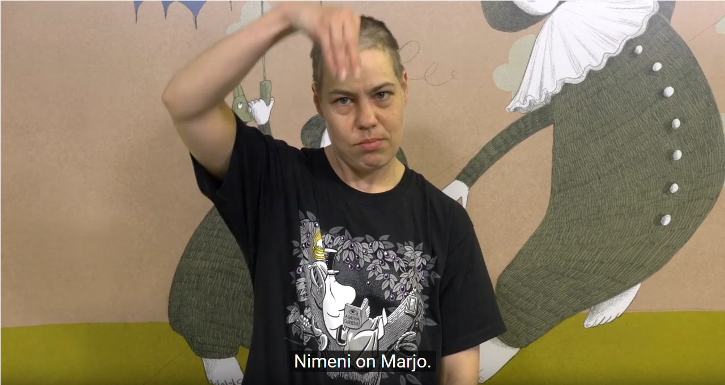
Henkilöstön viittomakieliset esittelyvideot julkaistiin Kulttuuria kaikille -palvelun verkkosivuilla sekä YouTubessa tekstitettyinä. Marjo Rasinkangas viittoo nimeään.

Kaikukortin Facebook-sivulla oli vuoden 2019 aikana 50 julkaisua. Julkaisu Kaikukortti-esityksestä Hyvä käytäntö -voittomatkalla, European Social Services konferenssi Milanossa sai 1390 näyttökertaa. Köyhyys ja kulttuuriset oikeudet -tilaisuuden mainostaminen keräsi yhteensä reilun 1000 näyttökertaa Facebookissa. keski-Pohjanmaan ja Kruunupyyn Kaikukortti-kokeilu keräsi reilut 800 näyttökertaa. Julkaisu ”Kaikukortti mukana ensimmäisessä kuntien kulttuurin TEAviisari kyselyssä” sai vajaa 800 näyttökertaa. Kaikukortti pähkinänkuoressa -video julkaistiin YouTubessa vuonna 2018 ja sitä oli katsottu vuoden 2019 loppuun mennessä 208 kertaa.

Kulttuuria kaikille -palvelulla ei ole omaa Twitter-tiliä, mutta Kulttuuria kaikille -palvelu mainitaan keskusteluissa aihetunnisteella #kulttuuriakaikille. Kaikukortista käytiin vilkasta keskustelua aihetunnisteella #kaikukortti. Satakielikuukaudesta ja Multlingual Monthista käytetään aihetunnosteina #satakielikuukausi ja #multilingualmonth. Sateenkaarihistoriakuukauden aihetunnisteina ovat #sateenkaarihistoriakuukausi #queerhistoriskmånad ja #queerhistorymonth. Vammaisten taiteentekijöiden tapahtuma DiDa – Disability Day Art an Action käytti sosiaalisessa mediassa tunnistetta #DiDa2019 ja #DiDaDaretobedifferent.

6.4 Verkkosivujen kävijätilastot
Vuoden 2019 aikana Kulttuuria kaikille -palvelun verkkosivuilla oli yhteensä sivun 101 577 katselua, 33 918 käyttäjiä ja 46 837 istuntoa (vuonna 2018 sivuilla oli 82 019 katselua, 28 019 käyttäjää ja 37 901 istuntoa). Istuntoja oli keskimäärin 117 päivässä ja sivun katseluita 278 päivässä. Kulttuuria kaikille -palvelun blogin kaikkia tekstejä oli vuoden aikana luettu yhteensä noin 600 kertaa.

Sivuille oli löydetty pääasiassa Google-haun ja Facebookin kautta sekä tulemalla suoraan verkkosivuille osoitteella www.kulttuuriakaikille.fi. Viisi katselluinta sivua olivat järjestyksessä 1) Kaikukortti, 2) etusivu, 3) Mitä on moninaisuus, 4) Kaikukortti Oulu ja 5) Saavutettavuus. Sivujen suosituimpien hakusanojen joukossa olivat mm. kulttuuria kaikille, Kaikukortti, moninaisuus ja saavutettavuus.

Noin 86 % sivuston käynneistä tuli Suomesta ja noin 38 % Suomesta peräisin olevista istunnoista oli Helsingistä. Tampere, Oulu, Turku, Espoo, Vantaa, Jyväskylä, Rovaniemi ja Lappeenranta kuuluivat myös kaikki kymmenen kärkijoukkoon verkkosivujen kävijämäärissä. Suurin osa kävijöistä selasi sivuja suomenkielisellä selaimella, seuraavaksi eniten englanninkielisellä selaimella ja kolmanneksi eniten ruotsinkielisellä selaimella.
Verkkosivuilla oli reilu 100 kävijäpiikkiä, jolloin istuntoja oli yli 300 päivässä. Suurimpiin kävijäpiikkeihin vaikuttivat muun muassa saamenkielen haasteen julkaisu, palvelun hallitusohjelmatavoitteiden julkaisu tietokorttien muodossa, Moninaisuusagenttikurssin avoin haku, mahdollisuus vaikuttaa Kaiku-kortti -verkkosivujen rakenteeseen ja sisältöön, haku DiDan ohjelmaan ja myöhemmin ohjelman julkistus, Avaus -hankkeen avoin luentosarja sekä Sateenkaarihistoriakuukausi.

6.5 Medianäkyvyys
Kulttuuria kaikille -palvelu seurasi vuonna 2019 hyvin satunnaisesti varsinkin verkossa julkaistuja artikkeleita ja uutisia, joissa palvelu mainitaan.

6.5.1 Kaikukortti
Länsiväylä julkaisi tammikuussa jutun Espoon Kaikukortista ja se sai paljon näkyvyyttä. Yle julkaisi jutun Tornion Kaikukortista. Yle kirjoitti lisäksi Keski-Pohjanmaan ja Kruunupyyn Kaikukortti-kokeilun alkamisesta ja kokeilu sai laajaa mediahuomioita myös muualla, kuten keski-Pohjanmaalehdessä ja Kokkola-lehdessä. Pohjois-Pohjanmaa-lehti kirjoitti Oulun Kaikukortti-toiminnan vakiintumisesta. Kaikukortti mainittiin myös yhdessä Ison Numeron kainalojutussa.

6.5.2 Sateenkaarihistoriakuukausi
Sateenkaarihistoriakuukautta nostettiin esille erilaisissa verkkomedioissa kuten Agricola – Suomen humanistit -verkossa ja blogeissa kuten esimerkiksi Tampereen yliopiston blogissa.

6.5.3 DiDa
DiDa – Disability Day Art & Action -taidefestivaalin tapahtumista kerrottiin mm. Tukilinja-lehdessä ja vammaisyhteisöjen verkkojulkaisuissa.

7 Kansainvälinen yhteistyö
Kulttuuria kaikille -palvelu osallistuu kansainvälisiin verkostoihin ja yhteistyöhankkeisiin, joiden tavoitteena on taiteen ja kulttuurin saavutettavuuden lisääminen. Vuorovaikutus erityisesti muualla Pohjoismaissa ja Euroopassa toimivien saavutettavuusasiantuntijoiden kanssa on säännöllistä.

Kulttuuria kaikille -palvelu teki vuoden 2019 aikana laaja yhteistyötä pohjoismaisten museo- ja arkistoalalla toimivien tahojen kanssa sateenkaarihistoriaan sekä queer-näkökulmiin liittyen mm. Nätverket för kulturarv och genusforskning (SE), Skeivt arkiv (NO) ja Qrab (SE). Toiminnanjohtaja Rita Paqvalén osallistui puhujana aiheeseen liittyviin konferensseihin Berliinissä ja Göteborgissa ja esitteli suomalaista museo- ja arkistotoimintaa näissä.

Kulttuuria kaikille -palvelu käynnisti vuonna 2019 pohjoismaisen verkoston Nordic Network for Norm Critical Leadership yhteistyössä Gentofte Centralbibliotekin (DK) kanssa. Verkostoon kuuluu 18 kulttuuri- ja taidealan edustajaa Ruotsista, Tanskasta ja Suomesta. Pohjoismaisia tahoja edustettuna ovat muun muassa Meter Space (DK), The Women's Museum (DK), Warehouse 9 (DK), KØS, Museum of Art in Public Spaces (DK), Stockholms University of the Arts (SE), STIL - Stiftarna av Independent Living (SE), Rinkebyn kirjasto (SE) sekä Swedish Gender Equality Agency (SE). Verkosto järjesti vuoden 2019 aikana kaksi verkostotapaamista: Helsinki 18.-19.9. ja Kööpenhamina 28.-29.11. Verkostotapaamisen yhteydessä Helsingissä järjestettiin myös työpaja, johon kutsuttiin mukaan johtajia ja muita kulttuuritoimijoita suomalaisella taide- ja kulttuurikentältä (Helsingin taidemuseo HAM 19.9.). Verkosto jatkaa toimintansa 2020 ja suunnittelee verkoston laajenemista kaikkiin Pohjoismaihin.

Avaus-hanke osallistui Immartin, Globe Art Pointin, Cuporen ja Kulttuuria kaikille -palvelun perustaman Network for the Diversification of Nordic Arts and Culture (NEDNAC). -verkostotapaamiseen huhtikuussa 2019. Hanke sai rahoitusta Nordic Cultural Pointista ja verkoston toteutti silloin ensimmäisen tapaamisen.

Kulttuuria kaikille -palvelun toimistossa vieraili pohjoismaisen normikriittisen johtajuusverkoston lisäksi useampi muu taho eri maista, mm. Diversite Artistique (Montreal/Kanada). Liettuasta Kulttuuria kaikille -palveluun kävi 4.10. tutustumassa kuraattori Rüta Klevaite Kansallisesta taidemuseosta.

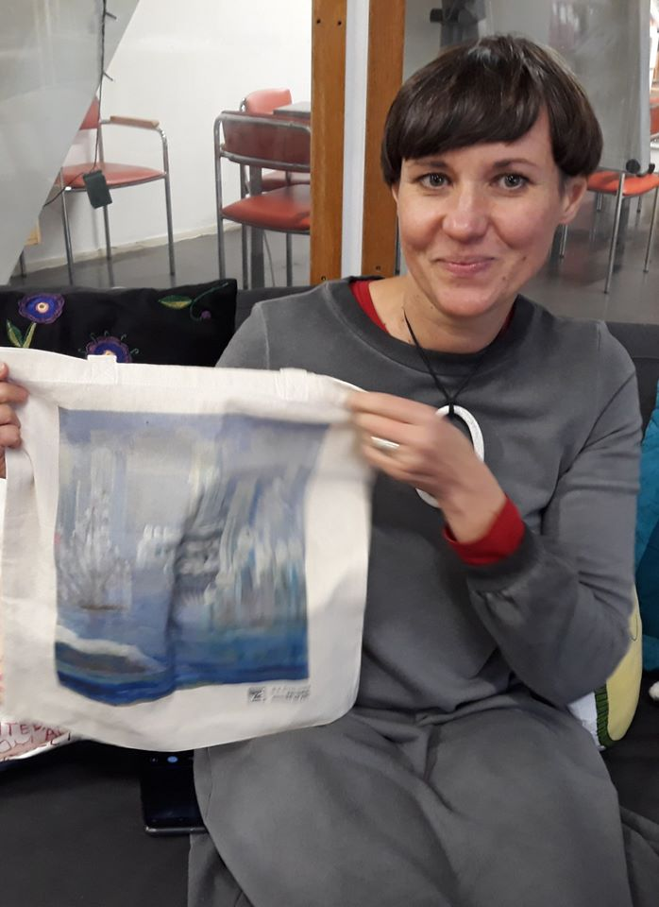
Rūta Klevaitė työskentelee Čiurlionis National Museum of Art -museossa Liettuassa. Kuvassa hän vierailee Kulttuuria kaikille -palvelun toimistolla ja näyttää kangaskassia, johon on painettu kuva heidän museonsa nimitaiteilijan teoksesta. Kuva: Sari Salovaara

Kulttuuria kaikille -palvelu suunnitteli pyynnöstä yhteistyössä saksalaisen Stralsundissa sijaitsevan taidekoulun ”Jungendkunstschule Rügen-Vorpommern“ koulun henkilöstölle saavutettavuuteen ja moninaisuuteen liittyvän koulutuspäivän ja työpajan, joka toteutettiin 26.11.2019 palvelun kahden työntekijän vetämänä. Koulutus oli osa taidekoulun isompaa moninaisuuteen liittyvää hanketta. Koulutukseen ja työpajaan osallistui yhteensä kuusi koulun työntekijää.

Kulttuuria kaikille -palvelu oli mukana etäyhteydellä NFI – Nordic Forum for Interculture -ryhmän palaverissa syksyllä ja kommentoi ja välitti tietoja Suomesta julkaisua Documentation report No 3 by NFI - the Nordic Forum for Interculture, In Search for True Inclusion and Practice: An overview of texts, projects and practice on cultural diversity in the arts and culture sector in the Nordic region varten.

7.1 Vierailut ulkomaille

7.1.1 Kööpenhamina
Toiminnanjohtaja Rita Paqvalén osallistui pohjoismaisen verkoston Nordic Network for Norm Critical Leadership suunnittelukokoukseen Kööpenhaminassa 23.–24.5.2019 sekä verkoston toiseen kokoukseen Kööpenhaminassa 28.–29.11.2019. Vierailuiden yhteydessä toiminnanjohtaja tutustui mm. Gentoften kirjastoon, Ordrupgaardin museoon sekä Kvinfon toimintaan (Tanskan tietokeskus tasa-arvon ja moninaisuuden kysymyksille).

7.1.2 Milano
Kesäkuussa Mira Haataja ja Aura Linnapuomi osallistuivat Kaikukortin vuonna 2018 voittaman Talentia ry:n Hyvä käytäntö -palkinnon myötä toteutuneelle palkintomatkalle sosiaalialan konferenssiin: 27. European Social Services Conference - Striving for quality, From quality to care to quality of life Milanossa 5.-7.6.2019. Kaikukortti oli yksi konferenssin esiintymään valituista projekteista. Mira Haataja esiintyi konferenssin Project Forumissa ja osallistui paneelikeskusteluun.

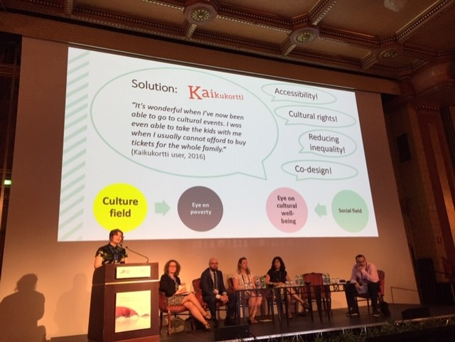
Mira Haataja esittelee Kaikukorttia European Social Services -konferenssissa Milanossa. Kuva: Aura Linnapuomi

7.1.3 Berliini
Toiminnanjohtaja Rita Paqvalén osallistui kansainväliseen konferenssiin ALMS: Queering Memory (Berliini 27.-29.6.2019) ja tutustui konferenssin yhteydessä paikallisiin sateenkaarihistoriaa vaaliviin toimijoihin kuten esimerkiksi Schwules museum sekä moninaisuutta ajavaan Diversity Arts Culture -toimiston toimintaan.

7.1.4 Islanti
Outi Salonlahti teki opintomatkan Islantiin elo–syyskuussa. Hän tapasi taidekentän yhdenvertaisuutta edistäviä toimijoita eri puolilla Islantia: List án landamæra -festivaalin, Myndlistarskólinn i Reykjavik -taidekoulun sekä outsider-taiteen museo Safnasafniðin. Lisäksi Salonlahti osallistui The 9th Nordic Conference on Cultural Policy Research (NCCPR) 2019 -konferenssiin. Matkaa rahoitti Svenska Kulturfonden.

7.1.5 Voices of Culture: Praha / Bryssel
Syksyllä 2019 Christine Langinauer osallistui palvelun edustajana Voices of Culture – Structured Dialogue between the European Commission and the cultural sector -työryhmään aiheesta Gender Balance in the Cultural and Creative Sectors, jonka kokoontuminen järjestettiin 4.-5.9. Prahassa. Keskusteluun osallistui yli 30 edustajaa yhtä monesta eri taide-, kulttuuri- sekä tasa-arvoa edistävistä järjestöistä ympäri Eurooppaa. Prahan aivoriihen ja sen jälkeen jatkuneen keskustelun pohjalta työryhmä laati raportin Gender Equality: Gender Balance in the Cultural and Creative Sectors. Raportti julkaistiin Brysselissä 6.11. ja työryhmä esitteli sen siellä Euroopan Komission DG EAC, DG CONNECT sekä DG JUST johtajille ja apulaisjohtajille, Creative Europe -ohjelman edustajille sekä europarlamentaarikoille. Langinauer esitteli raporttia sekä ohjasi raportin pohjalta työpajan myös Tampereen kaupungin järjestämässä HÄN – Equality, Culture and Women -seminaarissa 3.12.

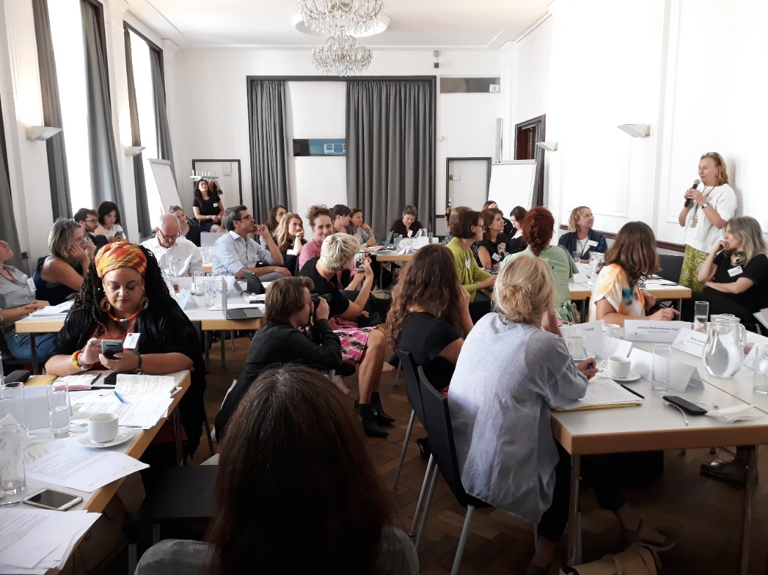
Voices of Culture -työskentelyä. Kuva: Christine Langinauer.

7.1.6 Oslo
Joulukuussa Kaikukortti kaikuu -hanke yhdessä Norjan Kulturrådetin kanssa mahdollisti seminaarimatkan Norjan Kulturrådetin järjestämään Nordic Dialogues -konferenssiin Osloon Norjaan. Konferenssissa Kulttuuria kaikille -palvelun Kaikukortti kaikuu -hankkeen vs. hankejohtaja Mira Haataja osallistui paneelikeskusteluun hankkeen Nordic Networkig for the Project Kaikukortti kaikuu (7/2018–12/2018) myötä syntyneen pohjoismaisen verkoston edustajana. Haatajalla oli Oslon seminaarissa lisäksi tapaaminen edellisenä vuonna syntyneen pohjoismaisen verkoston kolmen norjalaisen kumppanin (Ann Kristin Bekkevoll ja Tom Spangelid / Opplevelsekortet, sekä Ingunn Bekkevoll Tarebø / Kulturkort Hedmark) kanssa. Avaus-hanke mahdollisti kolmen moninaisuusagentin sekä hankekumppani Globe Art Pointin hallituksen puheenjohtajan matkat Norjan Kulturrådetin järjestämään Nordic Dialogues -konferenssiin Norjaan. Konferenssissa Kulttuuria kaikille -palvelun moninaisuuskouluttaja Martina Marti osallistui paneelikeskusteluun.

7.1.7 Etelä-Korea
Kulttuuria kaikille -palvelun tuottaja Johanna Mattila sekä suunnittelija Christine Langinauer osallistuivat Seoulissa ja Jejun saarella pidettyihin seminaareihin 29.-30.11. Mattila oli kutsuttu yhdeksi seminaarien puhujaksi ja hän piti esitelmän sekä osallistui paneelikeskusteluihin molemmissa kohteissa. Seoulissa järjestetty Accessibility of Creative Art Space -seminaari sekä Jejun seminaari Developing Creative Process and Building Creative Space for Disability Art with Inclusive Approach käsittelivät molemmat vammaisten taiteilijoiden mahdollisuuksia taiteen kentällä sekä taidelaitosten kuten teattereiden tilojen esteettömyyttä.

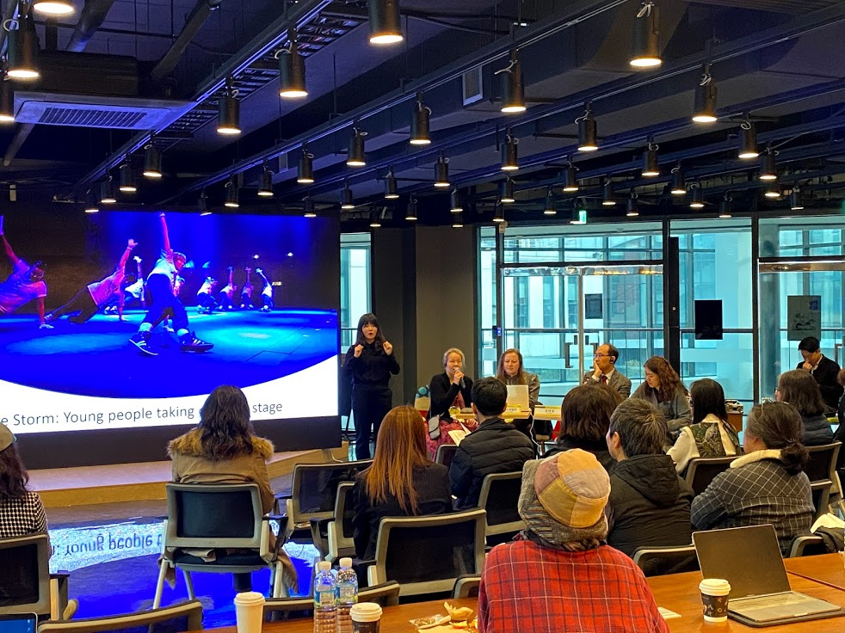
Johanna Mattila esitelmöi aiheesta “Accessibility is an Attitude” Jejun saarella pidetyssä seminaarissa. Mattilan vieressä Christine Langinauer. Kuva: Park Hyung Joon.

8 Hallinto ja talous

8.1 Yhdistyksen hallitus
Vuonna 2019 Yhdenvertaisen kulttuurin puolesta ry:n puheenjohtajana toimi apulaisprofessori Pauli Rautiainen ja varapuheenjohtajana Juha Paaso (Suomen kulttuuritalot ry). Muut hallituksen jäsenet olivat Elin Sundell (Luckan rf), Hanna Helavuori (Teatterin tiedotuskeskus TINFO), Sepideh Rahaa (Globe Art Point ry), Tuuli Rajavuori (Suomen museoliitto ry), Roger Renman (Kansalaisopistojen liitto KoL) ja Ulla Arkoma (Lukukeskus ry). Hallituksen varajäseninä toimivat Tomi Purovaara (Globe Art Point ry, jäi pois 26.9.2019), Anna Keto (Luckan rf) ja Viljami Wiirilinna (Kansalaisopistojen liitto KoL).

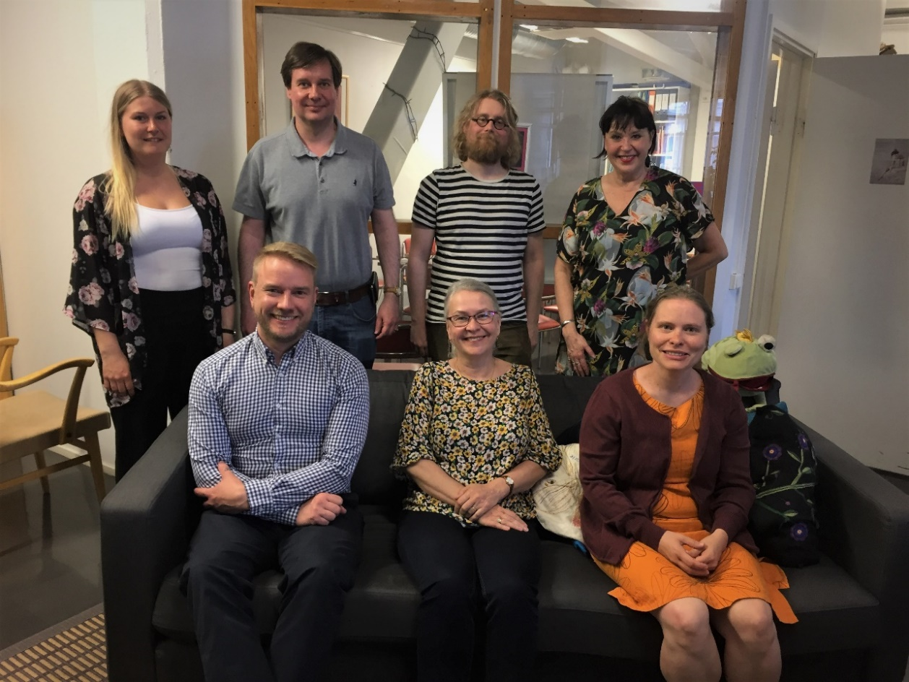
Vuoden 2019 hallituksen jäseniä: ylärivissä vasemmalta oikealle Elin Sundell, Roger Renman, Pauli Rautiainen ja Hanna Helavuori. Sohvalla Juha Paaso, Ulla Arkoma ja Tuuli Rajavuori. Kuvasta puuttuu Sepideh Rahaa. Kuva: Outi Salonlahti.

Nykyinen hallitus valittiin vuosikokouksessa 2019. Vanha ja uusi hallitus kokoustivat vuoden 2019 aikana seitsemän kertaa. Kokouksista yksi oli järjestäytymiskokous.

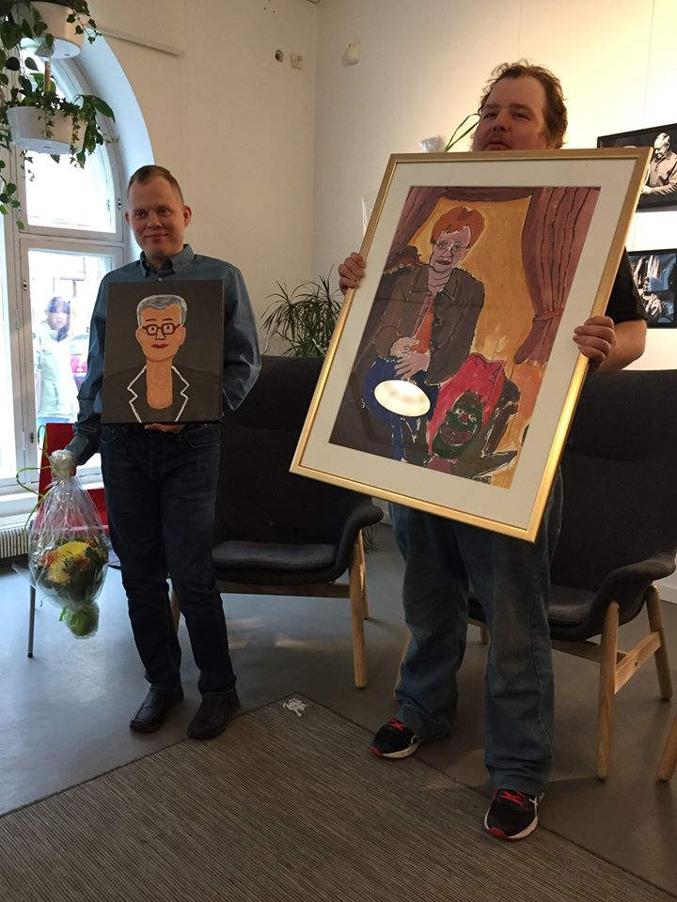
Vuosikokouksessa julkistettiin muotokuvat Yhdenvertaisen kulttuurin puolesta ry:n kahdesta ensimmäisestä puheenjohtajasta. Vasemmalla Aleksi Pietikäinen ja hänen teoksensa Tiina Rosenbergista (2015–2018) sekä oikealla Juhani Rusanen ja hänen teoksensa Tarja Halosesta (2013–2014). Kuva: Katriina Rosavaara / Vertaistaiteilijat.

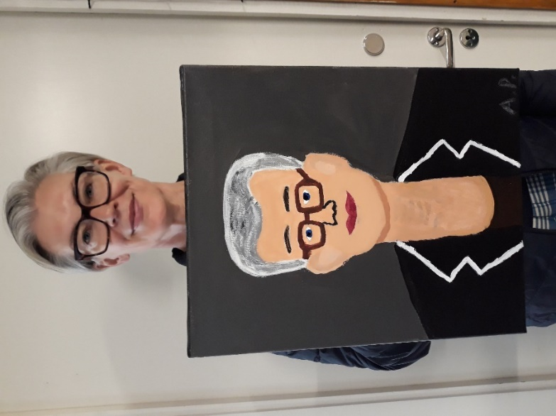
Tiina Rosenberg muotokuvansa kanssa. Kuva: Christine Langinauer.

8.2 Henkilökunta
Vuonna 2019 Kulttuuria kaikille -palvelussa työskenteli 11 henkilöä ja yksi henkilö harjoittelussa:
- Harjoittelija Razan Abou Askar (20.1.-21.5.2019, osa-aikainen)
- IT-assistentti Miikka Eerola (alkaen 20.3.2019, osa-aikainen ja määräaikainen)
- Hankekoordinaattori ja suunnittelija / vs. hankejohtaja Mira Haataja (määräaikainen 30.3.2019 asti, vakituinen 1.4.2019 alkaen, vs. hankejohtaja 1.10.2019 alkaen)
- Suunnittelija Christine Langinauer (määräaikainen sijaisuus)
- Saavutettavuusasiantuntija ja hankejohtaja / vs. toiminnanjohtaja
Aura Linnapuomi (vs. toiminnanjohtaja 1.10.2019 alkaen)
- IT-koordinaattori Seppo Mallenius (osa-aikainen ja määräaikainen)
- Moninaisuuskouluttaja Martina Marti (määräaikainen)
- Tuottaja Johanna Mattila (määräaikainen 1.9.-31.12.2019).
- Toiminnanjohtaja Rita Paqvalén (kirjoitusvapaalla 1.10.2019 alkaen)
- Siivooja/toimistoavustaja Marjo Rasinkangas (osa-aikainen)
- Saavutettavuusasiantuntija ja hankekoordinaattori Outi Salonlahti (opintovapaalla 17.5.2019 asti)
- Erityisasiantuntija Sari Salovaara (osa-aikainen)

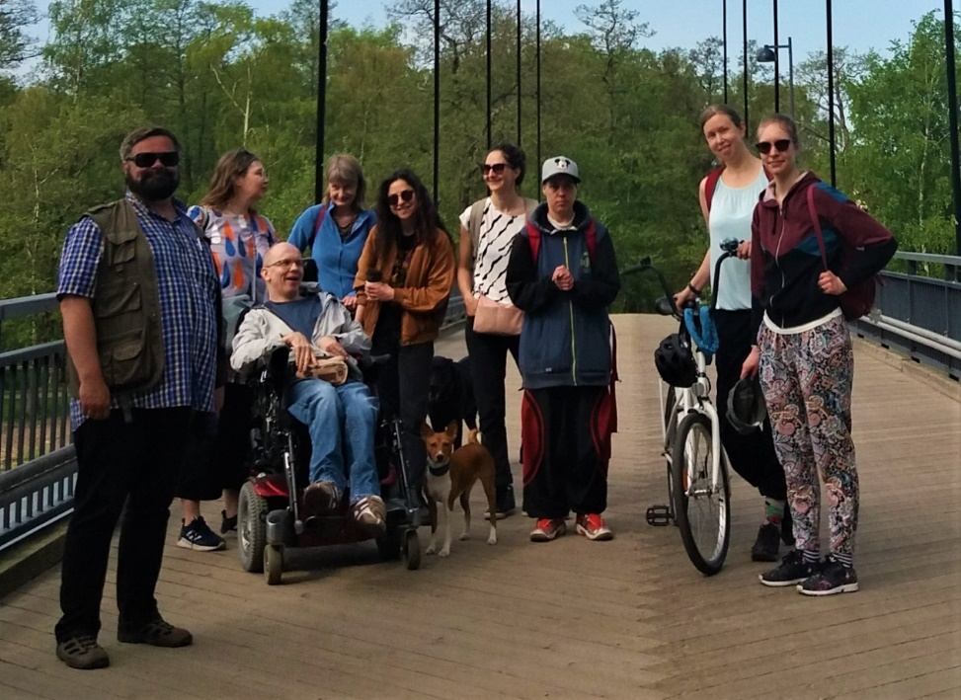
Kevään virkistyspäivää vietettiin ulkoillen muun muassa Lammassaaressa. Kuva: Rita Paqvalén.

Alexandra Burda oli kieliharjoittelussa Kulttuuria kaikille -palvelussa 22.11.–13.12.2019 osana aikuisten maahanmuuttajien kotoutumiskoulutusta (järjestäjänä Galimatias Concept Oy Ab).

Kulttuuria kaikille -palvelu ostaa tieto- ja taloushallintopalvelut ulkopuolisilta toimijoilta. Kirjanpitopalvelut on ostettu tilitoimisto AAM – Tilitoimisto OY:ltä (Aira Mertjoki) ja tilintarkastuksesta vastasi Tiliextra Oy (Susanna Ahola, HTM). Tietohallintopalveluista vastasi Fillarikonsultti Tmi (Timi Mäkinen).

Kulttuuria kaikille -palvelun toimitilat sijaitsevat Kaapelitehtaalla Helsingissä.

8.3 Talous
Opetus- ja kulttuuriministeriö on vuodesta 2003 alkaen ollut Kulttuuria kaikille -palvelun toiminnan pääasiallinen rahoittaja. Vuonna 2019 ministeriön yleisavustus Yhdenvertaisen kulttuurin puolesta ry:n varsinaiseen toimintaan oli 281 174,03 euroa. Opetus- ja kulttuuriministeriön tuen lisäksi Kulttuuria kaikille -palvelu on rahoittanut varsinaista toimintaansa myös muilla hankeavustuksilla, maksullisilla asiantuntijapalveluilla sekä luentopalkkioilla.

Yleisavustuksen lisäksi opetus- ja kulttuuriministeriö tukee yhdistyksen toimintaa hankkeille myönnettyjen erityisavustusten kautta. Vuoden 2019 aikana Kulttuuria kaikille -palvelun hanketoimintaan käytettiin 179 090,18 euroa, joista 87 758,3 euroa oli opetus- ja kulttuuriministeriön myöntämä avustus hankkeelle Kaikukortti kaikuu, sekä 42 450,18 euroa opetus- ja kulttuuriministeriön myöntämä avustus hankkeelle Avaus. Toimijaksi suomalaisella taide- ja kulttuurikentällä. Opetushallituksen myöntämästä avustuksesta hankkeelle Avaus 2.0 – Toimijasta mentoriksi käytettiin 48 065,89 euroa.

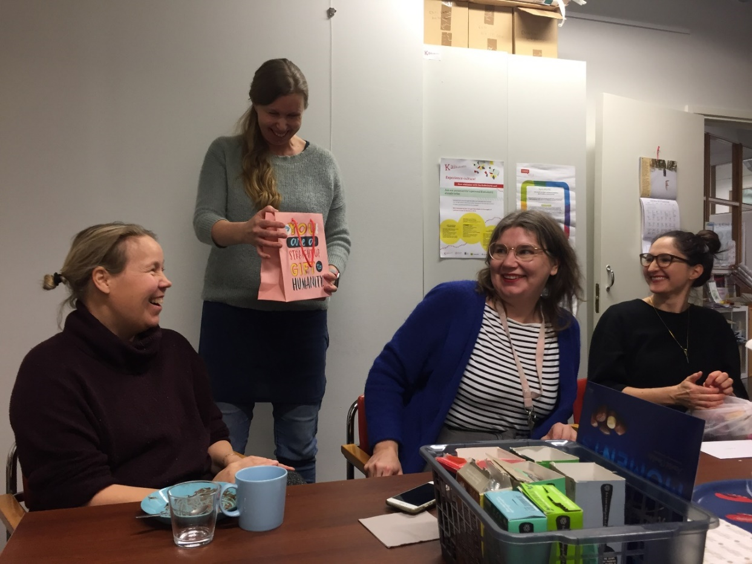
Joulukuussa vietettiin tripla-läksiäisiä, kun Johanna Mattilan ja Martina Martin työsuhteet sekä Alexandra Burdan kieliharjoittelu päättyivät. Kuvassa Johanna, Aura Linnapuomi, Mira Haataja ja Martina. Kuva: Outi Salonlahti.

8.4 Oman toiminnan arviointi ja henkilöstön kouluttautuminen
Kulttuuria kaikille -palvelu kerää palautetta kaikista omista seminaareistaan ja muista tilaisuuksistaan palautelomakkeen kautta. Tämän lisäksi palvelu pyytää aina palautetta tilaajalta Kulttuuria kaikille -palvelun tekemistä kartoituksista ja muista tilaustöistä.

Henkilöstö osallistui keväällä suomalaisen viittomakielen alkeiskurssille, kouluttajana oli Maija Koivisto. Kurssille kokoonnuttiin palvelun toimistolla yhdeksi tunniksi maanantaisin 10 viikon ajan. Viittomakielen perusteiden lisäksi kurssilla tutustuttiin kuurojen kulttuurin erityispiirteisiin. Viittomakielen opintojen jälkeen Ursa Minor ohjasi ja Mediapalo kuvasi jokaisesta Kulttuuria kaikille -palvelun työntekijästä viittomakieliset esittelyvideot, jotka on julkaistu palvelun verkkosivuilla ja sosiaalisessa mediassa.

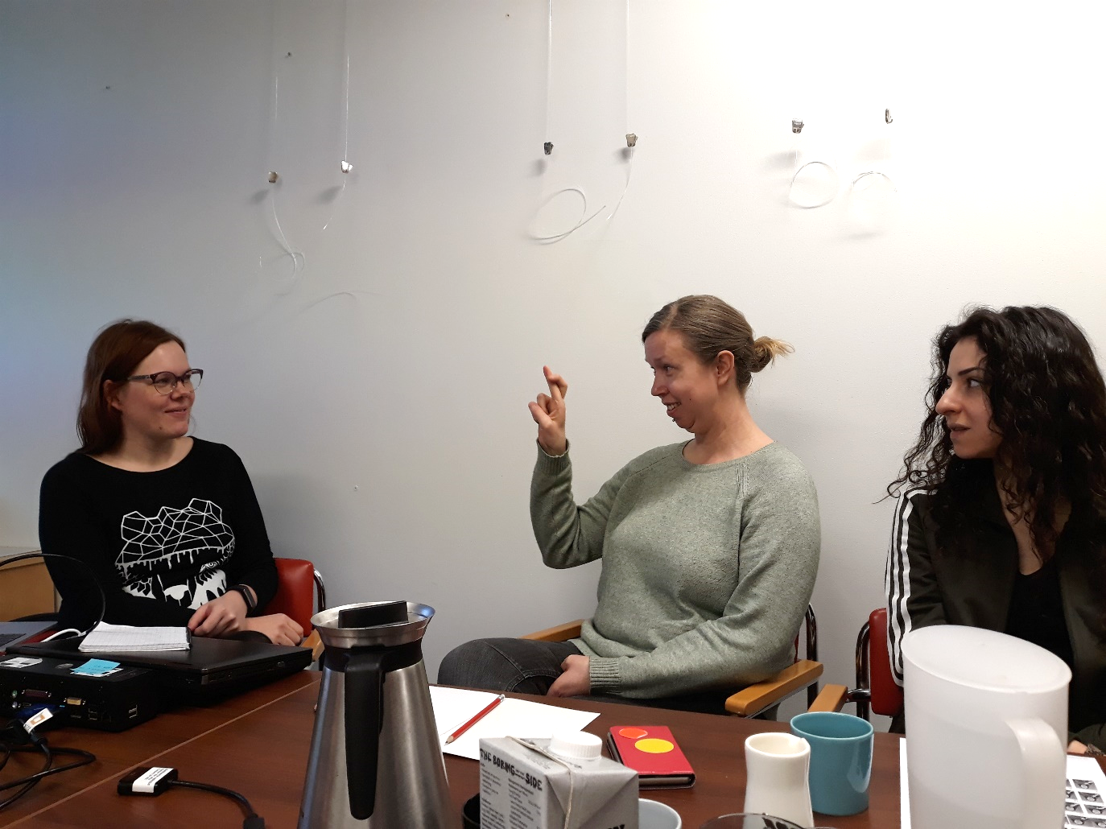
Maija Koivisto opettaa henkilöstölle viittomakieltä. Aura Linnapuomi viittoo R-kirjainta. Kuvassa myös Razan Abou Askar. Kuva: Christine Langinauer.

Henkilöstö osallistui 4.6.2019 Suomen Ensiapukoulutus Oy:n pitämään hätäensiapu-koulutukseen. Kouluttajan oli Marita Hentula. Kurssi pidettiin palvelun toimistolla. Osa työntekijöistä osallistui 4 tunnin koulutukseen ja osa suoritti 8 tuntia.

Aura Linnapuomi kävi kesällä Yritysakatemian järjestämän Yhdistyksen taloudenohjaus -verkkokurssin. Palvelun työntekijät osallistuivat lisäksi moniin kulttuurialan saavutettavuutta ja moninaisuutta sekä kulttuurihyvinvointia koskeviin seminaareihin ja tilaisuuksiin kuulijoina.

8.5 Yhdenvertaisuus- ja tasa-arvosuunnitelma
Vuoden 2018 aikana Kulttuuria kaikille -palvelu aloitti ensimmäisen yhdenvertaisuussuunnitelmansa laatimisen. Tavoitteena on luoda työkalu palvelun päivittäiseen toimintaan sekä tarjota kentän toimijoille esimerkki oman yhdenvertaisuus- ja tasa-arvosuunnitelman työstämiseen.

Yhdenvertaisuus- ja tasa-arvosuunnitelman laatimista varten perustettiin työryhmä, jota veti suunnittelija Christine Langinauer. Muita työryhmän jäseniä olivat Martina Marti, Rita Paqvalén, Sari Salovaara ja hallituksen edustajana Sepideh Rahaa. Vuonna 2019 työryhmä työsti yhdenvertaisuussuunnitelmaa ja sen toimenpide-ehdotuksia vuoden 2018 työskentelyn pohjalta. Työryhmä järjesti myös koko henkilöstölle yhteisen vetäytymisen, jossa käsiteltiin toimenpide-ehdotuksia (14.1.2019).

Hallitus hyväksyi yhdenvertaisuus- ja tasa-arvosuunnitelman keväällä 2019 ja se julkaistiin toukokuussa. Suunnitelma on luettavissa palvelun verkkosivuilla ja se on voimassa 1.5.2019-1.5.2022.

Kesäkuussa 2019 työryhmä, johon liittyivät myös Seppo Mallenius, Outi Salonlahti ja Mira Haataja, alkoivat toteuttaa suunnitelman jalkauttamista palvelun toimintaan ja suunnitella suunnitelmassa esitettyjen tavoitteiden ja toimenpiteiden seurantaa ja toteutumista. Kaikille tavoitteille ja toimenpiteille laadittiin aikataulu. 24.9.2019 pidettiin koko henkilökunnan yhteinen vetäytyminen, jossa käytiin yhdessä läpi vuosille 2019 ja 2020 aikataulutetut sekä jatkuvat toimenpiteet ja jaettiin vastuut niistä. Työryhmä, jota veti Christine Langinauer, toimi vuoden 2019 loppuun, jonka jälkeen uusi työryhmä ja yhdenvertaisuusvastaava valitaan vuodelle 2020. Työryhmä tuki ja auttoi tarpeen mukaan palvelun henkilöstöä suunnitelman tavoitteiden ja toimenpiteiden toteuttamista. Vuonna 2019 aloitettiin mm. palvelun perehdytysprosessin tarkastelu ja päivittäminen.

Yhdenvertaisuus- ja tasa-arvosuunnitelman tavoitteita ja toimenpiteitä kirjattiin myös palvelun vuoden 2020 toimintasuunnitelman. Painopisteitä vuonna 2020 ovat mm. henkilökunnan koulutus syrjinnän tunnistamisessa ja puuttumisessa sekä perehtyminen turvallisemman tilan periaatteisiin. Lisäksi palvelun viestintäsuunnitelmaa päivitetään ja tuetaan Kaapelitehtaan henkilökuntaa Kaapelitehtaan tilojen esteettömyyden parantamisessa.

Liite 1 Kulttuuria kaikille -palvelun julkaisut ja artikkelit

A Kulttuuria kaikille -palvelun julkaisusarja
Langinauer, Christine & Paqvalén Rita 2019. Yhdenvertaisen kulttuurin puolesta ry:n ja Kulttuuria kaikille -palvelun Yhdenvertaisuus- ja tasa-arvosuunnitelma 2019-2022. Kulttuuria kaikille -palvelun julkaisuja 2/2019. Kulttuuria kaikille -palvelu / Yhdenvertaisen kulttuurin puolesta ry. 1. painos.

Haataja, Mira & Linnapuomi, Aura 2019. Kulttuuripassin jatkohankkeen loppuraportti. Kulttuuria kaikille -palvelun julkaisuja 1/2019. Kulttuuria kaikille -palvelu / Yhdenvertaisen kulttuurin puolesta ry. 1. painos.

Julkaisut ovat luettavissa osoitteessa www.kulttuuriakaikille.fi/palveluita_tarjolla_julkaisut_julkaisusarja

B Kulttuuria kaikille -palvelun muut julkaisut
Lindholm, Jemina ja Raudaskoski, Aapo 2019. ”Queer/Crip -teemaopastuksista – kysymistä ja vastaamasta kieltäytymistä.” Puheenvuorot. Kulttuuria kaikille -palvelu / Yhdenvertaisen kulttuurin puolesta ry.

Marti, Martina 2019. Avaus Moninaisuustietopaketti. Kulttuuria kaikille -palvelu / Yhdenvertaisen kulttuurin puolesta ry.

Marti, Martina 2019. Avaus Diversity Information Pack. Kulttuuria kaikille -palvelu / Yhdenvertaisen kulttuurin puolesta ry.

Julkaisut ovat luettavissa osoitteessa www.kulttuuriakaikille.fi/tietoa_meista_julkaisut_muut_aineistot.

C Artikkelit muiden julkaisuissa
Aura Linnapuomi kirjoitti Kaikukortti-toimintamallista julkaisuun Kulttuuri ja taide hyvinvoinnin edistäjinä sosiaali- ja terveydenhuollossa, työelämässä ja koulutuksessa. Terveyttä ja hyvinvointia edistävän taide- ja kulttuuritoiminnan yhteistyöryhmän raportti ja jatkotoimenpide-ehdotukset. Sosiaali- ja terveysministeriön raportteja ja muistioita 2019:34. julkaisut.valtioneuvosto.fi/bitstream/handle/10024/161547/Rap_34_2019_Kulttuuri%20ja%20taide%20hyvinvoinnin%20edistajina.pdf

Paqvalén, Rita. “Vad skulle du ta med dig till bombskyddet?”, Ny tid, 20.11.2019.
www.nytid.fi/2019/11/vad-skulle-du-ta-med-dig-till-bombskyddet

Paqvalén, Rita. ”Kulturpolitisk valvaka”, Ny Tid, 12.4.2019.
www.nytid.fi/2019/04/kulturpolitisk-valvaka

Paqvalén, Rita. ”Kulturarv handlar inte enbart om väggar”, Ny Tid, 12.2.2019.
www.nytid.fi/2019/02/kulturarv-handlar-inte-enbart-om-vaggar.
(Suomeksi hieman päivitetty versio: “Kulttuuriperinnössä ei ole kyse ainoastaan seinistä”, Uusi Suomi, 31.10.2019. puheenvuoro.uusisuomi.fi/rita-paqvalen/kulttuuriperinnossa-ei-ole-kyse-ainoastaan-seinista)

Paqvalén, Rita. “Įsivaizduok, permąstyk ir veik: įtraukaus ir kūrybiškai į auditorijos įvairovę žvelgiančio muziejaus link” (alkuperäinen “Imagine, rethink and act! Towards the inclusive and norm creative museum”), julkaisussa Lietuvos meno muziejų prieinamumas, toim. Simona Karpavičiūtė & Ieva Petkutė. Vilna, Socialiniai meno projektai, 2019, s. 51–61.

Salonlahti, Outi. ”Saavutettava teatteri – elämyksiä kaikille.” Teoksessa Airaksinen, Raija; Mertanen, Milla Minerva & Virtanen Pirjo (toim.) Ystävänä yleisö – katsaus teatterin yleisötyön muotoihin. Draamatyö, 2019, s. 44–62.

Liite 2 Henkilökunnan pitämät koulutukset, esitelmät ja puheenvuorot

Mira Haataja esiintyi seuraavissa tilaisuuksissa:
- Kaikukortti-esittely Vaasan tulevan Kaikukortti-kokeilun kulttuuripuolen vastuuhenkilöille 4.1.2019
- Kaikukortti-esittely Paras mahdollinen + -työryhmälle osana ”Taide-, kulttuuri- ja luontolähteiset palvelut ja sote-valmistelu” -päivää Forssassa 12.2.2019.
- Kaikukortti-esittely ja pienryhmien fasilitointi tulevan Keski-Pohjanmaan ja Kruunupyyn tulevan Kaikukortti-kokeilun kumppaneille Kaikukortti-työpajassa 11.4.2019 Kokkolassa
- Kaikukortti-esittely maahanmuuttajanpalveluille, Keski-Pohjanmaan ja Kruunupyyn tulevan Kaikukortti-kokeilun mahdolliselle kumppanille Kokkolassa 12.4.2019.
- Kaikukortti-tilastojen ja valtakunnallisten Kaikukortti-kuulumisten esittely Kempeleen Kaikukortti-kokeilun kumppaneille palautekokouksessa Kempeleessä 9.5.2019.
- Valtakunnallisten Kaikukortti-kuulumisten esittely Oulun Kaikukortti-kokeilun kumppaneille palautekokouksessa Oulussa 10.5.2019.
- Kaikukortti-esittely Nivalan tulevan Kaikukortti-kokeilun vastuuhenkilöille 26.4.2019
- Kaikukortti-esittely Tampereen kaupunki (Jaana Ylänen) 2.5.2019
- Kaikukortti-koulutus Vaasan tulevan Kaikukortti-kokeilun kulttuuripuolen vastuuhenkilöille 4.5.2019
- Esitys Promoting social inclusion with the Kaikukortti card Project Forum -kokonaisuudessa, 27. European Social Services konferenssissa Striving for quality, From quality to care to quality of life. Milanossa 6.6.2019.
- Paneelikeskustelun osallistuja Project Forum -kokonaisuudessa, 27. European Social Services konferenssissa Striving for quality, From quality to care to quality of life Milanossa 6.6.2019.
- Kaikukortti-koulutus Vaasan tulevan Kaikukortti-kokeilun kulttuuripuolen ja sote-puolen vastuuhenkilöille 12.8.2019
- Kaikukortti-esittely ja koulutus tulevan Kaikukortti-kokeilun sote-puolen vastuuhenkilöille (Vaasan Setlementti) 11.9.2019 Vaasassa
- Kaikukortti-esittely seminaarissa Kulttuuria ja kohtaamisia. Vaasa 12.9.2019. Järjestäjä: Kulttuuriluotsitoiminnan valtakunnallinen kehittämishanke, Vaasan kaupungin kulttuuripalvelut, Pohjanmaan yhdistykset ry:lle, Aijjoos-toiminta ja Kulttuuria kaikille -palvelu.
- Kaikukortti-esittely ja pienryhmien fasilitointi tulevan Kaikukortti-kokeilun kumppaneille Kaikukortti-työpajassa 12.9.2019 Vaasassa
- Kaikukortti-esittely Tampereen kaupungin kulttuuri- ja sote-puolelle 5.11. 2019
- Valtakunnallisten Kaikukortti-kuulumisten esittely Kainuun Kaikukortti-kokeilun kumppaneille palautekokouksessa Kuhmossa 15.11.2019.
- Kaikukortti-esittely Kansallismuseolle (Mari Vadén) 19.11.2019
- Moderointi seminaarissa Köyhyys ja kulttuuriset oikeudet, Eurooppasali, Helsinki 1.11.2019. Järjestäjä: Kulttuuria kaikille -palvelu.
- Pienryhmien fasilitointi ja puheenvuorot Kaikukortti-työpajassa Kanta-Hämeen alueen tulevan Kaikukortti-kokeilun kumppaneille Hämeenlinnassa 26.11.2019.
- Osallistuja paneelikeskustelussa Panelsession 3: Outreach / Audiences / Participants konferenssissa Nordic Dialogues 2.12.2019 Oslossa, järjestäjä: Kulturrådet, Norja.

Christine Langinauer esiintyi seuraavissa tilaisuuksissa:
- Kulttuuria kaikille -palvelun esittely Luckan rf:lle. Luckan rf., Helsinki 22.10.
- Kulttuuria kaikille -palvelun esittely Aalto yliopiston ViCCA -ohjelman (Visuaalisen kulttuurin ja nykytaiteen pääaineopinnot) opiskelijoille. Kulttuuria kaikille –palvelu, Helsinki 22.10.2019.
- Paneelikeskustelun vetäjänä Toisin katsottu museo –seminaarissa. Ateneum, Helsinki, 25.10.2019
- Seminaarin juontaja, paneelikeskusteluiden vetäjä sekä luento seminaarissa Tillgängligt för alla. Luckan rf., Helsinki 1.11.2019.
- Puheenvuoro ”Esimerkkejä hyvistä käytännöistä: Kulttuuria kaikille -palvelun verkkosivujen saavutettavuus” seminaarissa Mitä ovat digipalvelujen saavutettavuusvaatimukset? Koskevatko ne meitäkin? Miten viestimme saavutettavasti? Koulutustilaisuus opetus- ja kulttuuriministeriön yleisavustusta saaville organisaatioille. Opetus- ja kulttuuriministeriö, Helsinki 12.11.2019.
- Esitelmä, työpaja sekä osallistuminen paneelikeskusteluun HÄN - Equality, Culture and Women -seminaarissa. Tampereen kaupunki, Tampere 3.12.2019.

Aura Linnapuomi esiintyi seuraavissa tilaisuuksissa:
- Paneelin vetäjä, OSA 1 Lapsuus - Vammaisesta lapsesta isona taiteilija tai kulttuurityöntekijä – miten se onnistuu? Yhdenvertaisuus kulttuurikentällä vammaisuuden näkökulmasta -seminaari ja keskustelutilaisuus 8.2.2019. Eduskunnan kansalaisinfo.
- Kouluttaja yhdessä Pilvi Kuidun kanssa. Saavutettavuus osaksi lastenkulttuuria ja taidetoimintaa. Alueelliset lyhytkoulutukset lastenkulttuurikeskusten ja taiteen perusopetuksen ammattilaisille. Tampere, Monitoimitalo 13. 14.2.2019.
- Kouluttaja yhdessä Pilvi Kuidun kanssa. Saavutettavuus osaksi lastenkulttuuria ja taidetoimintaa. Alueelliset lyhytkoulutukset lastenkulttuurikeskusten ja taiteen perusopetuksen ammattilaisille. Varkaus, Soisalo-opisto 14.3.2019.
- Saavutettava viestintä. Liikkuvat-verkoston tilaisuus. Helsingin kaupunki. Oodi-kirjasto 3.4.2019
- Kouluttaja yhdessä Pilvi Kuidun kanssa. Saavutettavuus osaksi lastenkulttuuria ja taidetoimintaa. Alueelliset lyhytkoulutukset lastenkulttuurikeskusten ja taiteen perusopetuksen ammattilaisille. Helsinki, Annantalo 11.4.2019.
- Kouluttaja yhdessä Pilvi Kuidun kanssa. SATA 2 – saavutettavuus taiteen perusopetuksessa – täydennyskoulutus. Turun ammattikorkeakoulu, Taideakatemia. 9.5.2019.
- Kouluttaja yhdessä Pilvi Kuidun kanssa. Saavutettavuus osaksi lastenkulttuuria ja taidetoimintaa. Alueelliset lyhytkoulutukset lastenkulttuurikeskusten ja taiteen perusopetuksen ammattilaisille. Seinäjoki, Lastenkulttuurikeskus Louhimo 16.5.2019.
- Kouluttaja yhdessä Pilvi Kuidun kanssa. Saavutettavuus osaksi lastenkulttuuria ja taidetoimintaa. Alueelliset lyhytkoulutukset lastenkulttuurikeskusten ja taiteen perusopetuksen ammattilaisille. Lappeenranta, kaupungintalo 15.8.2019.
- Kouluttaja yhdessä Pilvi Kuidun kanssa. Saavutettavuus osaksi lastenkulttuuria ja taidetoimintaa. Alueelliset lyhytkoulutukset lastenkulttuurikeskusten ja taiteen perusopetuksen ammattilaisille. Rovaniemi, kulttuuripalvelukeskus 12.9.2019.
- SATA2 Project - Accessible art hobbie. Yhdessä Marianna Lehtisen kanssa. Everybody’s Business - International Children’s Culture Forum. Suomen lastenkulttuurikeskusten liitto. Tampere-talo 30.9.2019.
- Kouluttaja yhdessä Pilvi Kuidun kanssa. Saavutettavuus osaksi lastenkulttuuria ja taidetoimintaa. Alueelliset lyhytkoulutukset lastenkulttuurikeskusten ja taiteen perusopetuksen ammattilaisille. Oulu, Kulttuuritalo Valve 10.10.2019.
- Kouluttaja yhdessä Pilvi Kuidun, Riku Laakkosen ja Maarit Mäkisen kanssa. Saavutettavuus osaksi lastenkulttuuria ja taidetoimintaa. Alueellisten lyhytkoulutusten päätöspäivä (lastenkulttuurikeskusten ja taiteen perusopetuksen ammattilaisille). Lempäälä, Kulttuurikeskus PiiPoo 6.11.2019.
- Luento ”Accessibility“. Jungendkunstschule Rügen-Vorpommern. 26.11.2019, Stralsund, Saksa.
- Paneelikeskustelijana paneelissa Oppitunti 1: Vallankumouksellisia visioita yhdenvertaisista kaupunkipalveluista. Osallistava ja yhdenvertainen Helsinki: Mitä ihmisoikeudet tarkoittavat kaupungin näkökulmasta? -seminaari 10.12.2019. Helsingin kaupungintalo.

Martina Marti esiintyi seuraavissa tilaisuuksissa:
- Koulutus (Rita Paqvalénin kanssa) Koneen Säätiön henkilökunnalle, Moninaisuuden monistaminen, Koneen Säätiö 30.1.2019.
- Moninaisuustyöpaja Kansallismuseon henkilöstölle liittyen Inherit the Dust-näyttelyyn (yhdessä Faith Mkweshan kanssa), osana Avaus 1 -hanketta, Helsinki 4.2.2019.
- Moderaattori keynote-keskustelussa, Miten taide- ja kulttuurilaitos voi olla liittolainen? -seminaari osana #StopHatredNow -festivaalia, Zodiak, Helsinki 13.5.2019.
- Moninaisuuskoulutus Taiken henkilökunnalle, osana Avaus 1 -hanketta, Helsinki 15.5.2019.
- Luento moninaisuudesta, Sense of Belonging -seminaari, 21.8.2019. Järjestäjä: Cultura-säätiö.
- Luento ”Diversität in Kunst und Kultur“. Jungendkunstschule Rügen-Vorpommern. 26.11.2019, Stralsund, Saksa.
- Luento moninaisuudesta taide- ja kulttuurikentällä, Fachtag an der Schnittstelle Kultur, Schule und Behindertenhilfe -seminaari, Schwerin, Saksa, 27.11.2019. Järjestäjä: Jugendkunstschule Vorpommern-Rügen.
- Osallistuja paneelikeskustelussa Programming / Offering Nordic Dialogues -konferenssi, Oslo, 2.12.2019. Järjestäjä: Kulturrådet, Norja.

Johanna Mattila esiintyi seuraavissa tilaisuuksissa:
- Maalausperformanssi yhteistyössä taitelija Petra Strengin kanssa osana Dida-festivaalia, Ipi Kulmakuppila, Helsinki 15.11.2019.
- Luento ja paneelikeskusteluihin osallistuminen seminaareissa Accessibility of Creative Art Space sekä Developing Creative Process and Building Creative Space for Disability Art with Inclusive Approach, Soeul ja Jeju, Etelä-Korea 28.–30.11.2019.
- DiDa-festivaalin päätapahtuman juontaminen ja paneelikeskustelun Viekö vammaisuus kaduille vai pitääkö se sieltä pois? puheenjohtajuus, Helsingin kaupunginmuseo, Helsinki 3.12.2019.

Rita Paqvalén esiintyi seuraavissa tilaisuuksissa:
- Asiantuntijakuuleminen, Eduskunnan sivistysvaliokunnan kokous koskien Hallituksen esitys eduskunnalle museolaiksi ja laiksi opetus- ja kulttuuritoimen rahoituksesta annetun lain muuttamisesta, Eduskunta 8.1.2019.
- Esitelmä ”Mitä tasa-arvo merkitsee kulttuuri-instituutioissa?” seminaarissa Onko suomalainen taidekenttä monimuotoinen, avoin ja tasa-arvoinen?, Pikkuparlamentti 15.1.2019. Järj. Taiteilijoiden ja kansanedustajien Arkadia-seura yhteistyössä Globe Art Point ry:n, Kulttuuria kaikille -palvelun ja Kulttuuripolitiikan tutkimuskeskus Cuporen kanssa. Asiantuntijana (Martina Martin kanssa) Kansallismuseon asiantuntijatapaamisessa, jossa eri alojen asiantuntijat toivat näkökulmia Kansallismuseon perusnäyttelyn uusimiseen, Kansallismuseo 23.1.2019.
- Koulutus (Martina Martin kanssa) Koneen Säätiön henkilökunnalle, Moninaisuuden monistaminen, Koneen Säätiö 30.1.2019.
- Asiantuntijakuuleminen, Helsingin kaupungin yhdenvertaisuustoimikunnan kuulemistilaisuus, kaupungin palveluiden yhdenvertaisuussuunnitelmaan liittyen, Kaupungintalo 12.2.2019.
- Asiantuntijakuuleminen (vapaamuotoinen), eduskunnan varapuhemies Tuula Haataisen järjestämä kulttuurijärjestöjen keskustelutilaisuus, Eduskunta 26.2.2019.
- Esitelmä (yhdessä Sari Salovaaran kanssa) Kulttuuria kaikille -palvelun toiminnasta Museovirastolle, Kulttuuria kaikille -palvelu 29.3.2019.
- Avauspuhe seminaarissa Miten taide- ja kulttuurilaitos voi olla liittolainen? (#StopHatredNow-festivaali) 13.5.2019.
- Esitelmä Kulttuuria kaikille -palvelun toiminnasta kanadalaiselle Diversite Artistique -yhdistykselle (Montreal), Kulttuuria kaikille -palvelu 17.9.2019.
- Koulutus Helsingin Prideyhteisön työntekijöille, ”Lhbtiq-senitiivisyyttä taide- ja kulttuurikentällä”, Helsingin Prideyhteisö 7.6.2019.
- Esitelmä “Beyond Queer: Queering Finnish Archives and Museums​”, konferenssissä Queering Memory. Archives – Arts – Publicities, Berliini 27-29.6.2019. Paneelikeskustelu, “Where Is the Queer History of Loviisa?”, Loviisan kaupunginmuseo 7.7.2019.
- Esitelmä ”Queera interventionen inom kulturen”, Café Freden, Luckan 26.9.2019.
- Esitelmä ”Om bibliotekens roll i en flerspråkig värld”, seminaarissa Vi syns och vi finns – Nationella minoriteter på Upplands Väsby bibliotek., Mässingen, Upplands Väsby 1.10.2019.
- Esitelmä ”Normikriittinen museotoiminta – miten sitä tehdään?”, seminaarissa Toisin katsottuna museo, Ateneum 25.10.2019.
- Esitelmä ”Queering the Finnish past. The case of Sateenkaarihistoriakuukausi” seminaarissa Celebrating Rainbow History Month, Turun yliopisto 11.-14.11.2019.

Outi Salonlahti esiintyi seuraavissa tilaisuuksissa:
- Paneelikeskustelun puheenjohtaja seminaarissa Accessibility in Performing Arts. Pohjoismainen kulttuuripiste, Helsinki 20.8.2019. Järjestäjät: Tanssin ja Sirkuksen tiedotuskeskukset.
- Kaikukortti-esittely tulevan Kaikukortti-kokeilun vastuuhenkilöille Järvenpäässä 22.8.2019.
- Esitelmä “I have to be always 200 % better”. The careers of
disabled and Deaf artists” konferenssissa The 9th Nordic Conference on Cultural Policy Research, Bifröstin yliopisto, Islanti 29.8.2019.
- Kaikukortti-esittely tulevan Kaikukortti-kokeilun kumppaneille työpajassa Nivalassa 4.10.2019.
- Tervetulosanat seminaarissa Köyhyys ja kulttuuriset oikeudet, Eurooppasali, Helsinki 1.11.2019. Järjestäjä: Kulttuuria kaikille -palvelu.
- Puheenvuoro ”Esimerkkejä hyvistä käytännöistä: Kulttuuria kaikille -palvelun verkkosivujen saavutettavuus” seminaarissa Mitä ovat digipalvelujen saavutettavuusvaatimukset? Koskevatko ne meitäkin? Miten viestimme saavutettavasti? Koulutustilaisuus opetus- ja kulttuuriministeriön yleisavustusta saaville organisaatioille. Opetus- ja kulttuuriministeriö, Helsinki 4.11.2019.
- Kaikukortti-tilastojen ja valtakunnallisten kuulumisten esittely Kaikukortti-toiminnan kumppaneille palautekokouksessa Karkkilassa 5.11.2019.
- Kaikukortti-tilastojen ja valtakunnallisten kuulumisten esittely Kaikukortti-kokeilun kumppaneille palautekokouksessa Torniossa 12.11.2019.
- Kaikukortti-esittely tulevan Kaikukortti-kokeilun kumppaneille työpajassa Järvenpäässä 19.11.2019.
- Kaikukortti-esittely tulevan Kaikukortti-kokeilun kumppaneille työpajassa Hämeenlinnassa 26.11.2019.
- Kommenttipuheenvuoro seminaarissa Rinnakkaiset taidemaailmat –erityistaidetoiminnan verkostoseminaari, Taiteen edistämiskeskus, Helsinki 2.12.2019. Järjestäjät: Kettuki yhteistyössä Taiteen edistämiskeskuksen, Vertaistaiteilijat -hankkeen sekä DiDa -tapahtuman kanssa.
- Osallistuja DiDa-paneelikeskustelussa “Taide, taiteilijat, vammaisuus – mitä uutta tutkimuksen valossa?” Nykytaiteen museo Kiasma, Helsinki 11.12.2019. Järjestäjät: Kulttuuria kaikille -palvelu ja Nykytaiteen museo Kiasma.

Sari Salovaara esiintyi seuraavissa tilaisuuksissa:
- Luento Miten taiteen ja kulttuurin alalla edistetään yhdenvertaisuutta?
Helsingin yliopisto, vammaistutkimus, Helsinki 14.1.2019
- Luento ja tilaisuuden juontaminen Yhdenvertaisuus kulttuurikentällä vammaisuuden näkökulmasta- seminaarissa. Eduskunnan kansalaisinfo, Helsinki 8.2.2019.
- Osallistuja paneelikeskustelussa Yhdenvertainen taidekenttä: mahdoton yhtälö? Luckan, Helsinki 10.5.2019
- Työpajan fasilitointi Ateneumin sisältötuotannon henkilöstölle Miten tehdä saavutettavia ja moninaisuutta kunnioittavia näyttelyitä. Ateneumin taidemuseo, Helsinki 14.5.2019
- Osallistuja paneelikeskustelussa Esitystaide ja erityistarpeisuus Luovin tuotanto, Vapaan taiteen tila, Helsinki 18.5.2019
- Luento Miten tehdä kaikille toimivaa ja moninaisuutta kunnioittavaa taidekasvatustyötä? Aalto-yliopisto kuvataidekasvatus, Helsinki 10.10.2019
- Luento Saavutettavuus ja sen kartoittaminen, Esteettömyys- ja saavutettavuuskartoittajien tapaaminen/ESKE, Tampere 8.11.2019
- DiDa-festivaalin esittely Nikolai Klixin kanssa Rinnakkaiset taidemaailmat -seminaarissa, Taike, Helsinki 2.12.
- DiDa-festivaalin pääjuhlan avauspuheenvuoro yhdessä Sauli Seppälän kanssa. Helsingin kaupunginmuseo, 3.12. Helsinki

Seppo Mallenius esiintyi seuraavissa tilaisuuksissa:
- Paneelikeskustelun puheenjohtaja seminaarissa Köyhyys ja kulttuuriset oikeudet, Eurooppasali, Helsinki 1.11.2019. Järjestäjät: Kulttuuria kaikille –palvelu, Suomen köyhyyden ja syrjäytymisen vastainen verkosto (EAPN-FIN), Ihmisoikeusliitto, Koulutetut Kokemusasiantuntijat (KoKoA) ry ja Suomen sosiaali ja terveys ry (SOSTE).
- Kaikukortin digitalisointityöpajan ohjaaminen Helsingissä 24.4.2019
- Kaikukortin digitalisointityöpajan ohjaaminen Savonlinnassa 23.4.2019
- Kaikukortin digitalisointityöpajan ohjaaminen Oulussa 10.5.2019

Liite 3 Seminaariohjelmat
Tässä liitteessä ovat Kulttuuria kaikille -palvelun vuonna 2019 järjestämien seminaarien ohjelmat lyhennetyssä muodossa.

3 a Onko suomalainen taidekenttä monimuotoinen ja tasa-arvoinen? -seminaari
15.1.2019 klo 16-18.30 Pikkuparlamentin auditorio, Helsinki

OHJELMA

klo 16.00 Avaus, Arkadia-seuran puheenjohtaja, kansanedustaja Eeva-Johanna Eloranta (sd.)

klo 16.10 Mitä tasa-arvo merkitsee kulttuuri-instituutioissa? Toiminnanjohtaja Rita Paqvalen, Kulttuuria kaikille -palvelu

klo 16.25 Puheenvuorot ja keskustelu: taiteellinen johtaja-teatteriohjaaja Noora Karjalainen, kuvataiteilija-tohtorikoulutettava Sepideh Rahaa ja kansanedustaja Johanna Karimäki (vihr.)

klo 17.20 Toimijaksi suomalaisella kulttuurikentällä -projektin tuloksia, tutkija Emmi Lahtinen, Cupore

klo 17.35 Puheenvuorot ja keskustelu: teatteriohjaaja, Globe Art Point ry:n puheenjohtaja David Kozma ja kansanedustaja Aila Paloniemi (kesk.)

18.30 Päätös

3 b Yhdenvertaisuus kulttuurikentällä vammaisuuden näkökulmasta -seminaari

8.2.2019 klo 11-13 Pikkuparlamentin Kansalaisinfo, Helsinki

OHJELMA
Tilaisuuden juontaja: erityisasiantuntija Sari Salovaara Kulttuuria kaikille -palvelu

11:00 Johdantoa
- Tervetuloa, kansanedustaja Johanna Karimäki (Vihreät – De Gröna) puheenjohtaja Eduskunnan vammaisasiain yhteistyöryhmä VAMYT.
- Taiteilijapolku vammaisen henkilön kannalta. Mitkä tekijät suomalaisessa yhteiskuntarakenteessa edistävät tai estävät yhdenvertaisuutta eri ikäkausina? Erityisasiantuntija Sari Salovaara Kulttuuria kaikille -palvelu

11:15 I osa LAPSUUS
Vammaisesta lapsesta isona taiteilija tai kulttuurityöntekijä – miten se onnistuu?

Kipinäpuheenvuorot:
- Tanssija, esiintyjä, kirjoittaja, tanssin verkkolehti Liikekieli.comin päätoimittaja Maija Karhunen
- Toiminnanjohtaja Pilvi Kuitu, Kulttuurikeskus PiiPoo (kumppanina mukana Tampereen kaupungin koordinoimassa SATA2 - saavutettava taideharrastus -hankkeessa)

11:30 Paneelikeskustelu, puheenjohtajana saavutettavuusasiantuntija Aura Linnapuomi, Kulttuuria kaikille -palvelu
Panelisteina kipinäpuheenvuoron pitäjä Maija Karhunen, ohjaustoiminnan artesaani -opiskelija Sari Kivimäki, tutkija Tuulikki Laes Taideyliopiston ArtsEqual-hankkeesta ja taiteellinen johtaja Noora Karjalainen Ursa Minor -teatterista

11:50 Yleisökeskustelua

12:00 II osa AIKUISUUS
Taiteilijuudesta työ ja identiteetti vammaiselle henkilölle – miten se onnistuu?

Kipinäpuheenvuorot:
näyttelijä Silva Belghiti
muusikko Joose Ojala

12:15 Paneelikeskustelu, puheenjohtajana toiminnanjohtaja Päivi Lilja Kettuki
Panelisteina kipinäpuheenvuorojen pitäjät Silva Belghiti ja Joose Ojala sekä kuvataiteilija Riina Noro ja erityisasiantuntija Ulla Lassila Taiteen edistämiskeskuksesta (Taike)

12:35 Yleisökeskustelua
12:45 Kommenttipuheenvuoroja kansanedustajilta
13:00 Päivän päätös

3 c Miten taide- ja kulttuurilaitos voi olla liittolainen?
Suomi ja suomalainen yhteiskunta ovat moninaisia ja tätä myös taide- ja kulttuurilaitosten tulisi heijastaa. Miten laitoksissa työskentelevät henkilöt voivat edistää taide- ja kulttuurikentän yhdenvertaisuutta? Miten laitos voi toimia liittolaisena niille, joilla ei vielä ole yhdenvertaisia mahdollisuuksia osallistua taidekentän toimintaan ammattilaisina.

Maanantai, 13.5.2019, klo 12.00-16.00

Paikka: Uuden tanssin keskus Zodiak
Osoite: Kaapelitehdas, Tallberginkatu 1 B/154, 00180 Helsinki

Ohjelma

12:00 Avauspuhe Rita Paqvalén (Culture For All Service) and Kemê Pellicer (kuvataiteilija, runoilija, kulttuuriasiantuntija) / ENG

12:15 Keynote puheenvuoro Sandrine Micossé-Aikins (Diversity Arts Culture, Berlin) / ENG

12:45 Keynote keskustelu, moderaattori Martina Marti (Culture For All Service) /ENG

13:15 Kahvitauko

13:30 Paneelikeskustelu, moderaattori Christine Langinauer (Culture For All Service) / ENG
- Virpi Kanniainen (Aineen taidemuseo, Tornio)
- Hanna Fontana (Suomen Kansallisooppera ja -baletti)
- Nitin Sood (yhdenvertaisuussuunnittelija, Helsingin kaupunki)

14:30 Työpajaosuus pienryhmissä fasilitaattoreiden johdolla / ENG ja FIN

15:30 Yhteenveto ja loppusanat

16:00 Seminaari päättyy

Seminaarin kieli on englanti ja seminaari tekstitulkataan englanninkielellä. Työpajakeskusteluissa voi tarpeen mukaan puhua myös suomea. Tapahtumatilaan on asennettu induktiosilmukka.

Seminaari on osa #StopHatredNow-tapahtumaa, jonka tuottavat yhteistyössä UrbanApa, Kulttuuria kaikille -palvelu, Kulttuurikeskus Caisa, Goethe-Institut Finnland, Aalto-yliopiston taiteen laitos, ARMA, ArtsEqual, Interkult ry, Globe Art Point sekä Zodiak – Uuden tanssin keskus.

3 d Opening the Nordic Art Sector
Foreign-born art workers in art and culture institutions

Hanaholmen, Espoo
16.5.2019 09:30 - 16:00

9:00 Coffee and registration

9:30 Welcome – Gunvor Kronman, CEO, Hanaholmen

9:35 Artists’ talk and presentation of Globe Art Point. Daniel Malpica (writer, graphic designer, producer) and Sepideh Rahaa (visual artist, Researcher and DA candidate Aalto University)

I PART Finland, AVAUS/Opening project

09:50 Martina Marti, Culture for All, Diversity Educator. Avaus project: What? Why? Process and Results.

10:20 Emmi Lahtinen, Project Researcher, Cupore Center for Cultural Policy Research. Cupore´s results & process in the Avaus project

10:45 “And now what?” Avaus’ project steering group talk
- Pasi Saukkonen (researcher, political scientist, City of Helsinki Executive Office, Urban Research and Statistics Unit), Ceyda Berk-Söderblom (cultural manager, producer, curator, MiklagardArts), Maija Lummepuro (counsellor for Cultural Affairs, Ministry of Education and Culture)
- Moderator: Marjo Mäenpää (director, Cupore Center for Cultural Policy Research)

11:05 Open questions

11:30 LUNCH

12:30 Keynote: ARTS COUNCILS: “How could we include?” Simon Strömberg (project manager ‘Creative Places’, Arts Council Sweden)
II PART “Opening” on a Nordic level

Projects tackling the situation of foreign-born artists and/or cultural diversity within the Nordic arts & culture institutions

12:45 Konsten att delta programme
Ola Öhlin (Project Manager at Konsten att delta, Artists’ Association of Sweden) SE

13:15 An inclusive cultural sector in the Nordics project
The Norwegian Ministry of Culture & Critical Friends
Thomas Prestø (Head of Critical Friends and Artistic Director) NO

13:35 N.E.D.N.A.C. Nordic network
Sacra Rosello (IMMART – International Migration Meets the Arts) DK, Fairooz Tamimi (Intercultural consultant, The Icebreaker) SE

14:00 Questions / Open discussion
Moderator: David Kozma (actor-director, European theatre collective)

14:30 Workshops and coffee (1 h), please pre-register for one workshop
- Inclusion without exclusion – Sacra Rosello (DK)
- Not without us – Thomas Talawa Prestø (NO)
- Racialisation on stage – Julian Owusu (FI)
- “I have a theory. An audience doesn’t need to get wrapped up in blackness every time they see a black actor. And a movie doesn’t have to be about race just because there’s a black person in it. – Jim Brown”
- The Museum of Movements (SE) In this workshop you can contribute and learn more about how the Museum of Movements (MoM) in Malmö, Sweden is planning to work together with civil society to broaden the concepts of migration and democracy, by developing new ways of collaboration in a space for story-telling, artistic expressions and knowledge production. MoM aims to accomplish this by creating a more democratic museum practice. Meet team members behind the development of The Museum of Movements. Presenting: Armando Perla and Roxana Ortiz

15:30 – Presentation “results/ideas” from workshops & Suggestions for next steps

15:50 – Final words: Kemê Pellicer (visual artist, poet, cultural agent)

16:00 – Visit to the gallery: Exhibition of the artist Diana Agunbiade-Kolawole
Drinks (wine and non-alcoholic drinks) in the Wine Bar, first floor
Informal mingle, time to get to know each other!

3 e Toisin katsottu museo -seminaari
Pe 25.10. klo 10–17

9.30 Ovet avautuvat

10.00 Tervetuloa Marja Sakari, museonjohtaja, Ateneumin taidemuseo

10.15-11.15 Avauspuheenvuorot
- Tiina Pusa (TaT) & Anniina Suominen (Prof.), Aalto Yliopisto: Queer pedagogiikka ja nykytaidekasvatus
- Rita Paqvalén (FT), Kulttuuria kaikille -palvelu: Normikriittinen museotoiminta – miten sitä tehdään?
- Julian Honkasalo (PhD): Yhteisöllisyyden ja utopian merkitys sukupuolivähemmistöjen historiassa

11.15-12.00 Paneelikeskustelu puhujien kanssa, moderaattorina Christine Langinauer, Kulttuuria kaikille -palvelu.

Screening of Journey to the CharBagh – a film by by Abdullah Qureshi, with Producer: Danai Anagnostou, and Directors of Photography: Hadi Rehman & Kerttu Hakkarainen.

12.00-13.00 Omakustanteinen lounas

13.00-14.30 Case-esittelyt (15 min)

- Case Teatterimuseo: Queer-näkökulma Teatterimuseon yleisötyöhön, Milla Kortemaa ja Laura Tulehmo.
- Case Valokuvataiteen museo: Queer+ crip -teemaopastuksista – kysymistä ja vastaamasta kieltäytymistä, Aapo Raudaskoski, Jemina Lindholm & Erja Salo
- Case Seta: Sateenkaarisertifiointi, Touko Niinimäki
- Case Helsingin kaupunginmuseo: Helsinkiä queeristi – näkökulma Helsingin kaupunginmuseon pysyvään näyttelyyn, Iisa Aaltonen.
- Case Aineen taidemuseo: Aineen taidemuseo – yhdenvertaisen yleisötyön jäljillä, Virpi Kanniainen

14.30-15.00 Iltapäiväkahvit

15.00-16.30 Työpajatyöskentely case-pohjaisesti
- Huonon palvelun työpaja, Venla Heiskanen
- Feminismi, kritiikki ja poisoppiminen -keskustelutyöpaja, Aapo Raudaskoski & Jemina Lindholm
- Suunnittelulaboratorio, Amanda Manner
- A discussion workshop with Abdullah Quireshi

16.30-17.00 Yhteinen koonti paneelina, Katse tulevaisuuteen.

Lisäksi mahdollisuus osallistua queer-kierroksille eri museoissa torstaina 24.10.2019:

Kaapelitehdas:
klo 16-17.30: Suomen valokuvataiteen museo: Queer + Crip

Keskusta:
- klo 15-16 Ateneumin taidemuseo
- klo 16.30-17.30 Sinebrychoffin taidemuseo: Sinebrychoff goes queer –opastus
- klo 18.15-19.15 Kiasma

3 f Köyhyys ja kulttuuriset oikeudet
Puheenvuoroja ja keskusteluja köyhyydestä ja kulttuurisista oikeuksista perjantaina 1. marraskuuta 2019, klo 12.45-15.00. Eurooppasali, Malminkatu 16, 00100 Helsinki.

Tilaisuus on maksuton.

Kulttuuria kaikille -palvelu järjestää yhdessä Suomen köyhyyden ja syrjäytymisen vastaisen verkoston (EAPN-FIN), Ihmisoikeusliiton, Koulutetut Kokemusasiantuntijat (KoKoA) ry:n sekä SOSTE Suomen sosiaali ja terveys ry:n kanssa seminaarin köyhyydestä ja kulttuurisista oikeuksista, joista saamme kuulla mielenkiintoisia keskusteluja ja puheenvuoroja.

Tilaisuudessa nostetaan esiin keinoja vahvistaa köyhyyttä kokeneiden ääntä kulttuuritoiminnan suunnittelussa ja päätöksenteossa, kuullaan kokemuksia Kaikukortti-verkostoon kuuluvalta kulttuurikohteelta ja keskustellaan kulttuurisista oikeuksista ja esteistä niiden toteutumiselle. Sarjakuvapiirtäjä Aino Sutinen livekuvittaa tilaisuudessa eli tekee tilaisuuden sisällöstä visuaalisia muistiinpanoja!

Tilaisuuden kieli on suomi. Salissa on käytössä induktiosilmukka ja kirjoitustulkkaus. Tarvittaessa tilaisuuteen järjestetään myös viittomakielen tulkkaus. Ilmoitathan tarpeestasi viittomakielen tulkkaukseen tilaisuuden ilmoittautumislomakkeen kautta viimeistään torstaina 24.10.2019. Eurooppasali on esteetön.

Ohjelma

12.45 Kahvitarjoilu
13.00 Tervetulosanat
13.10 Avauspuheenvuoro (videotervehdys)
Pauli Rautiainen, Tampereen yliopiston julkisoikeuden apulaisprofessori ja Yhdenvertaisen kulttuurin puolesta ry:n hallituksen puheenjohtaja

13.20 Pariporina
13.25 Yleisökommentteja
13.30 Kulttuuriset oikeudet
Anna-Maria Isola, tutkija, Yhdenvertaisuus ja osallisuus -yksikkö / Terveyden ja hyvinvoinnin laitos

13.40-13.45 Yleisökysymyksiä ja kommentteja

13.45-14.00 Kipinäpuheenvuoro: Miten köyhyyttä kokeneiden ääni kuuluisi paremmin suunnittelussa ja päätöksenteossa?
Erja Saarinen, sihteeri ja asiantuntija, Suomen köyhyyden vastainen verkosto EAPN-FIN

14.00 Yleisökysymyksiä ja kommentteja

14.05-14.20 Kipinäpuheenvuoro Kaikukortti-kumppanilta
Heli Perkkiö, markkinointivastaava, Oulu Sinfonia

14.20-14.25 Yleisökysymyksiä ja kommentteja
14.25-14.50 Paneelikeskustelu kulttuurisista oikeuksista
Paneelissa Suomen köyhyyden vastainen verkosto EAPN-FIN, KoKoA - Koulutetut kokemusasiantuntijat ry, Kaikukortin haltija Espoosta, Ihmisoikeusliitto. Paneelikeskustelua johtaa Seppo Mallenius / Kulttuuria kaikille -palvelu.

14.50 Keskustelua
14.55 Loppukiitokset

Tilaisuuden jälkeen on mahdollisuus osallistua epävirallisille jatkoille Bruuveri-panimoravintolassa (osoite Fredrikinkatu 63 AB). Bruuveriin on esteetön kulku ja siellä on esteetön wc.

Yhdenvertaisen kulttuurin puolesta ry:n jäsenet ovat vuonna 2019 Finland Festivals ry, Globe Art Point ry, Kansalaisopistojen liitto KoL, Kulttuuriyhdistys Suomen EUCREA ry, Luckan rf, Lukukeskus ry, Sirkuksen tiedotuskeskus, Suomen elokuvasäätiö, Suomen kirjastoseura ry, Suomen kulttuuritalot ry, Suomen lastenkulttuurikeskusten liitto, Suomen museoliitto ry, Suomen Sinfoniaorkesterit ry, Suomen Taiteilijaseura, Suomen Teatterit ry, Taiteen perusopetusliitto TPO, Teatterikeskus ry ja Teatterin tiedotuskeskus TINFO.

